## 系统安装图解

### 1.系统安装部分

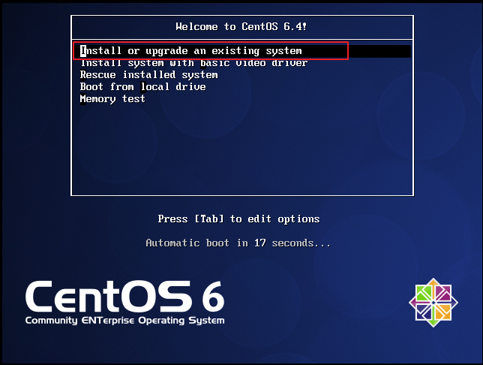

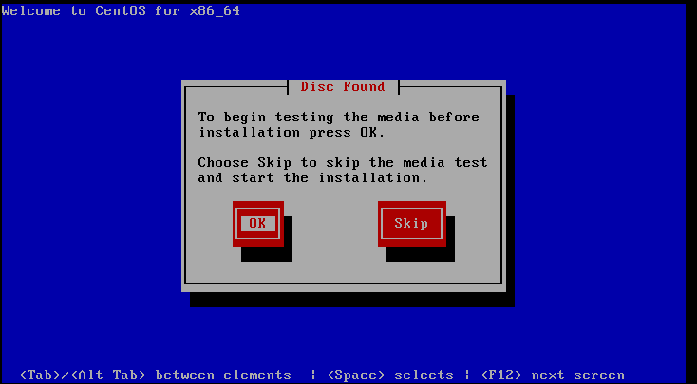

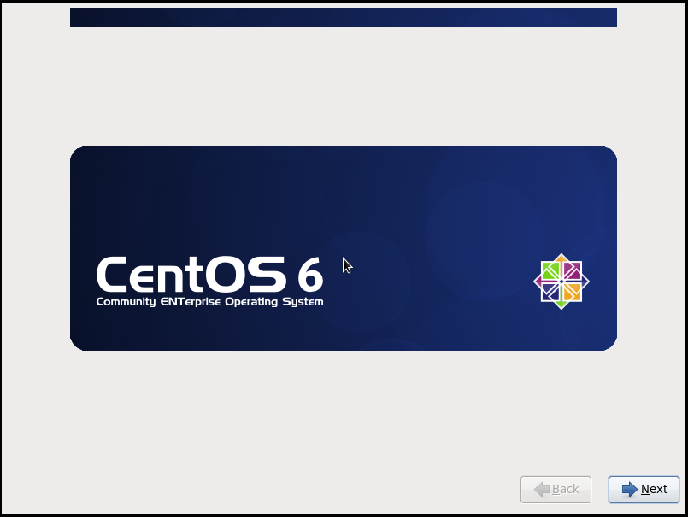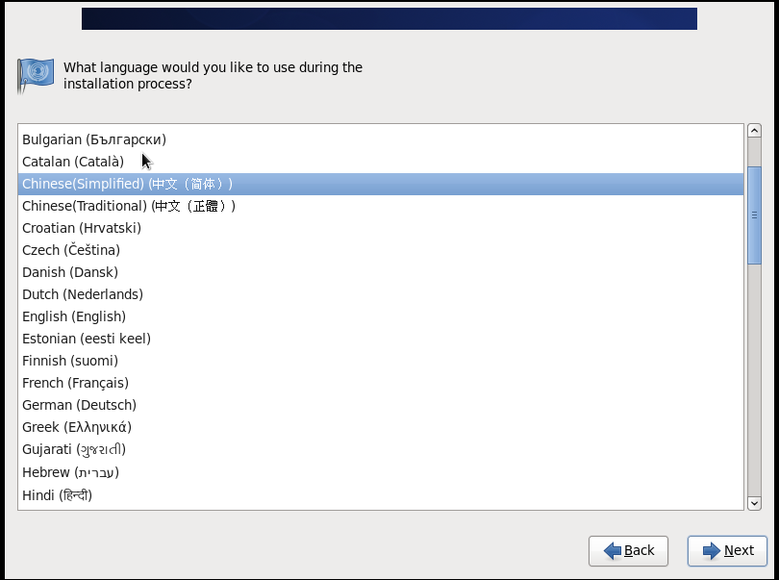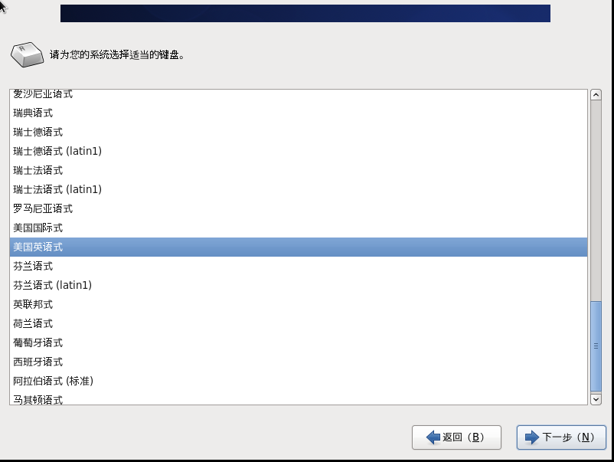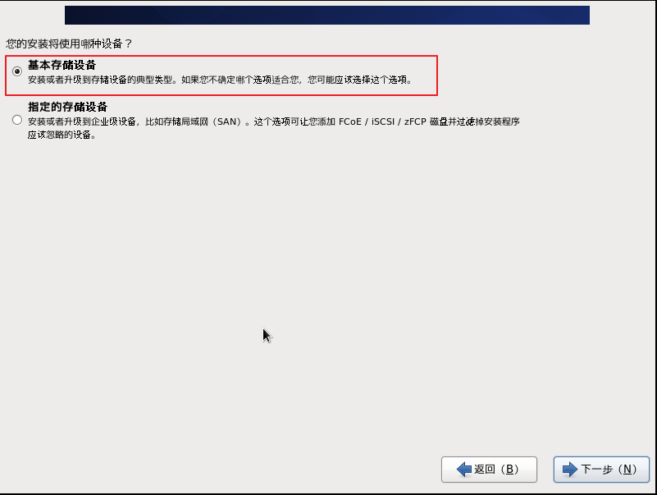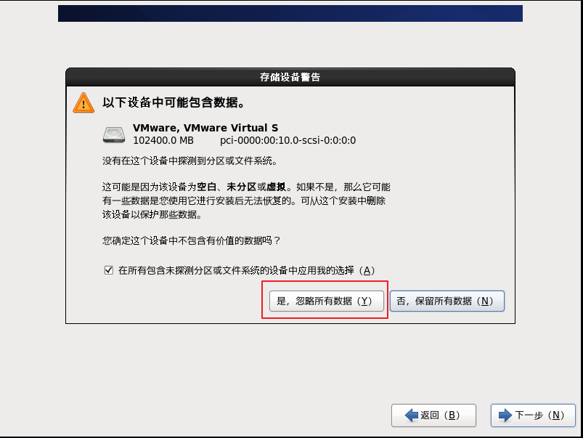

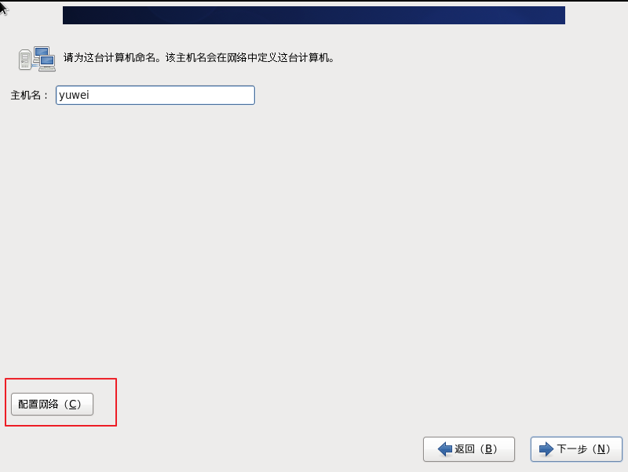

此时配置一下网络：

• 进入网络连接后，我们点击：System eth0，再点击：编辑。如图。

[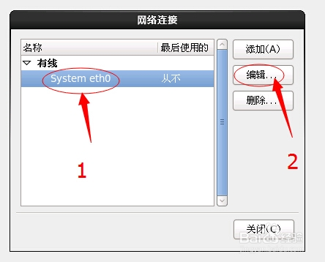](http://jingyan.baidu.com/album/fc07f9891d186512ffe51935.html?picindex=3)

•   然后先打勾：自动连接，再点击设置IPV4，如图。

[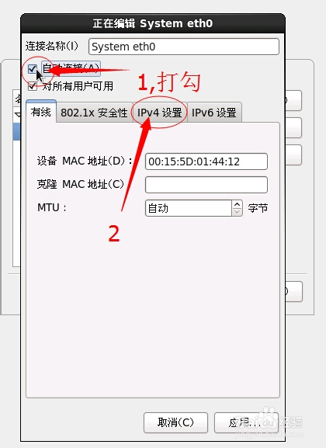](http://jingyan.baidu.com/album/fc07f9891d186512ffe51935.html?picindex=4)

•  在方法处：将自动更改为手动，如图。

[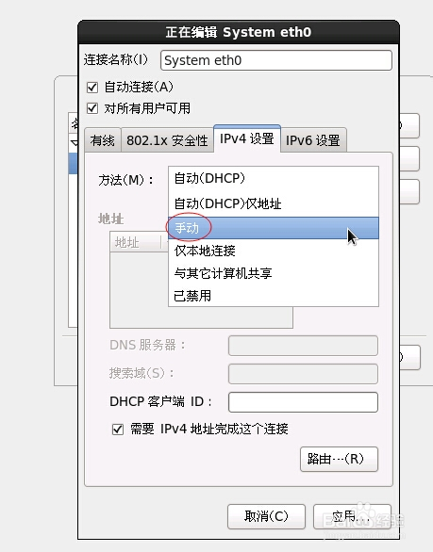](http://jingyan.baidu.com/album/fc07f9891d186512ffe51935.html?picindex=5)

•  然后，点击添加地址，如图。

[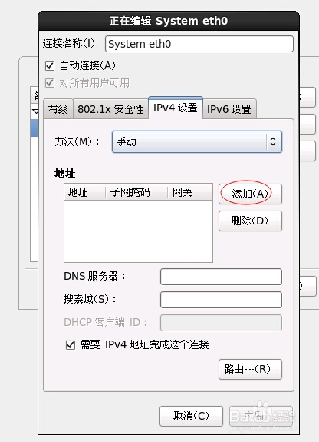](http://jingyan.baidu.com/album/fc07f9891d186512ffe51935.html?picindex=6)

• 1、在地址栏处输入IP地址。

2、子网掩码默认是24，已经是对的了，不过你也可以输入：255.255.255.0，或根据你的子网来更改。

3、网关处输入你的网关，一般人的都是路由器的IP地址。

4、在DNS服务器后面，输入你的DNS，如果有多个DNS，请用逗号“，”分隔。

如图，最后就一路确定关闭就可以了。

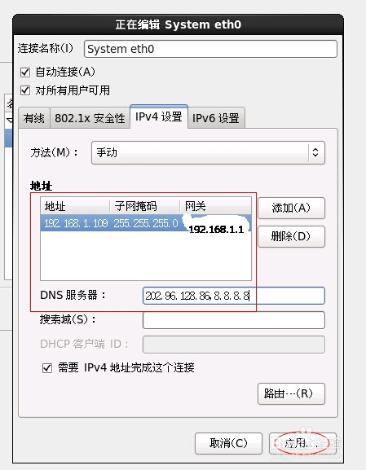

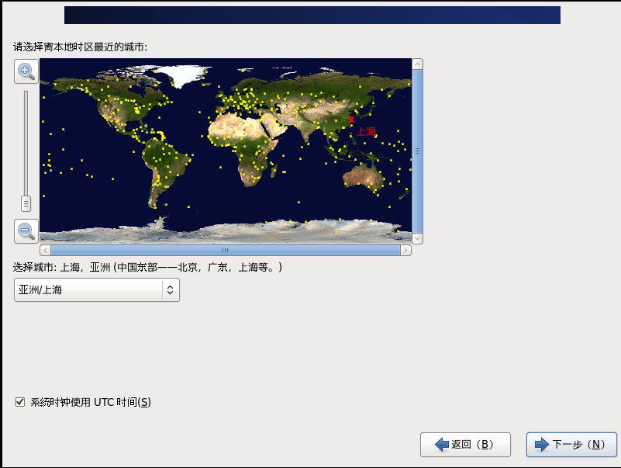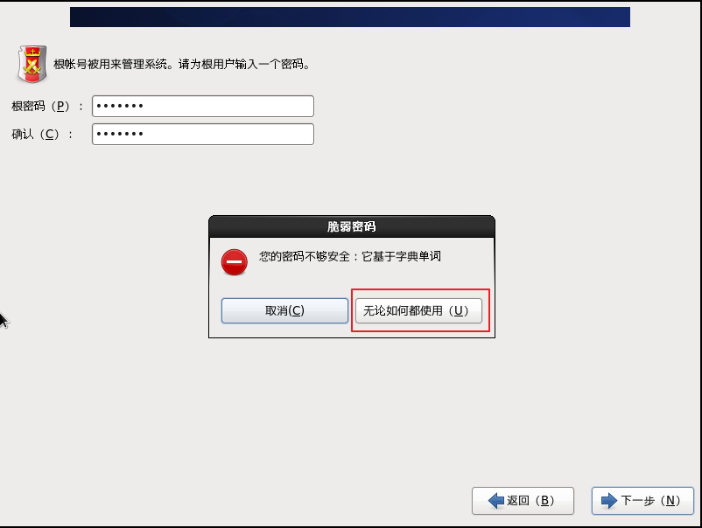PWD:123456

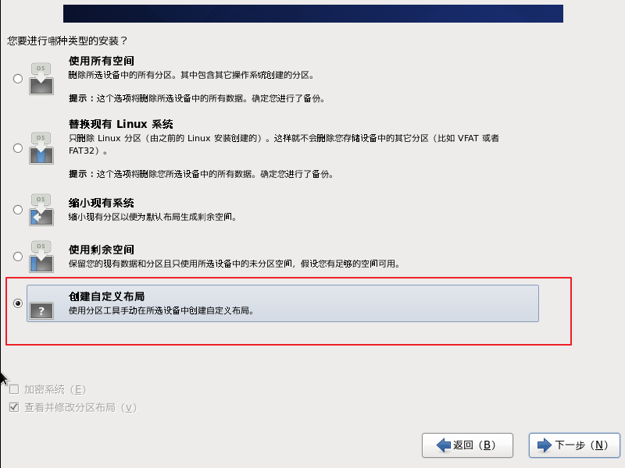

在这里只进行简单的分区，（/ (剩下的),/boot(1G) ,/swap(4G)）

/boot：用来存放与Linux系统启动有关的程序，比如启动引导装载程序等，建议大小为100MB。(我在虚拟机上分了1G)

/swap：即交换分区，建议大小是物理内存的1~2倍。

/ ：也就是根目录，这个分区尽量给其分配大的空间，可以将安装Linux系统的这个硬盘上除去分给/boot、swap区以外的空间都分配给这个分区。

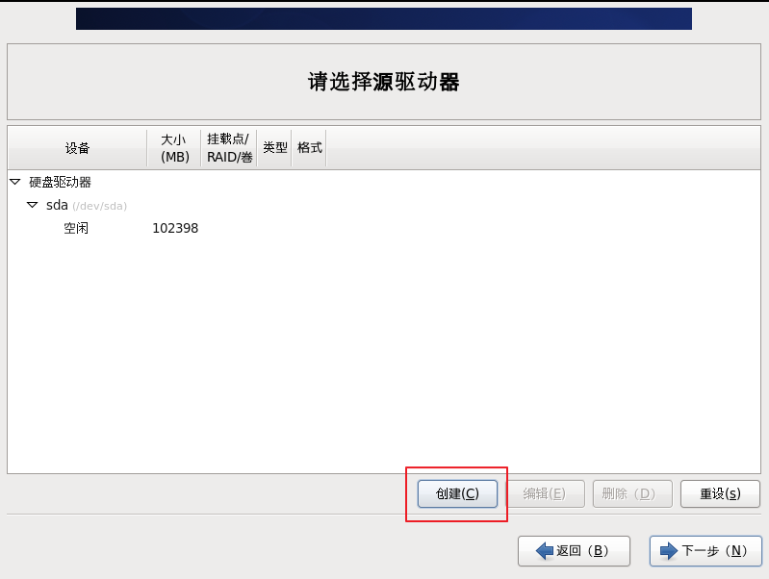

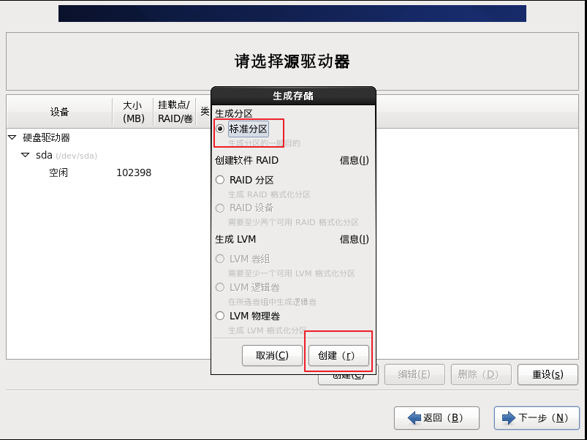

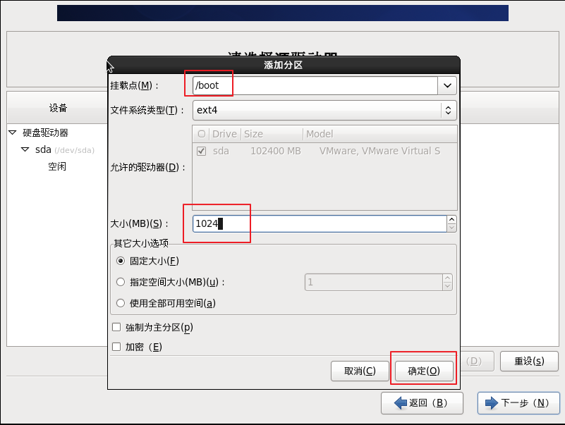

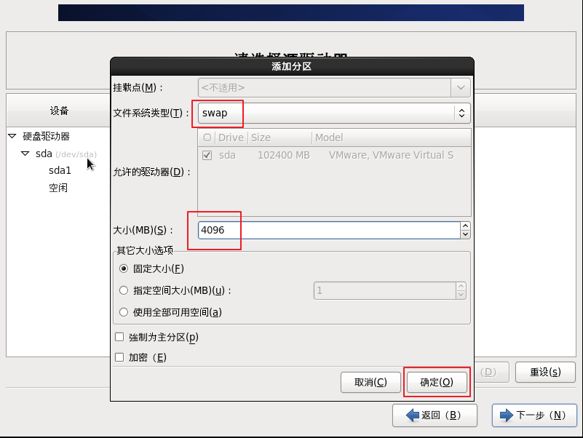

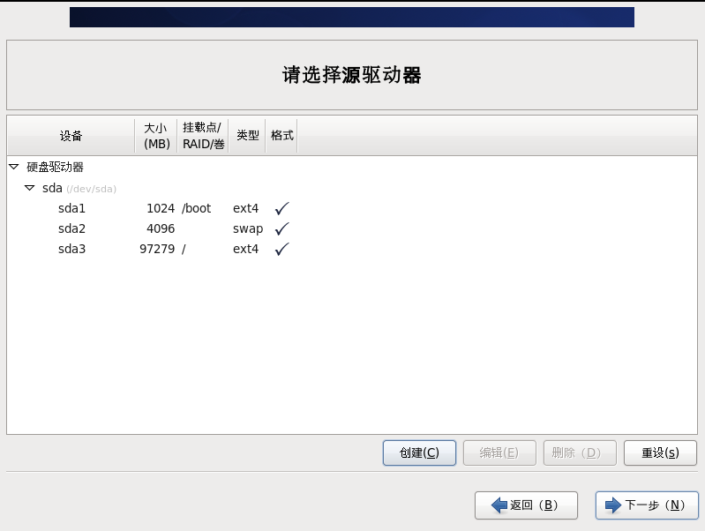

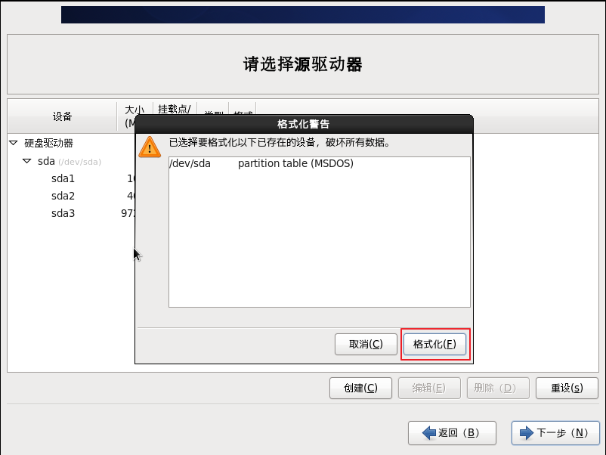

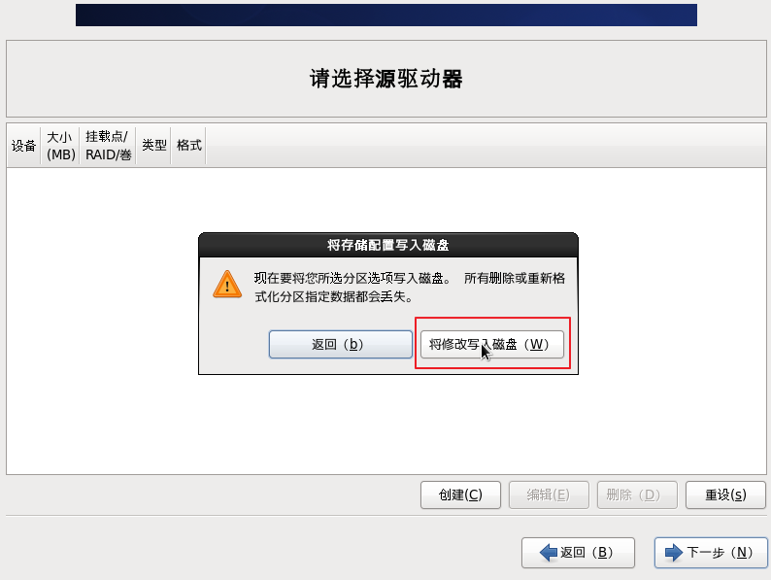

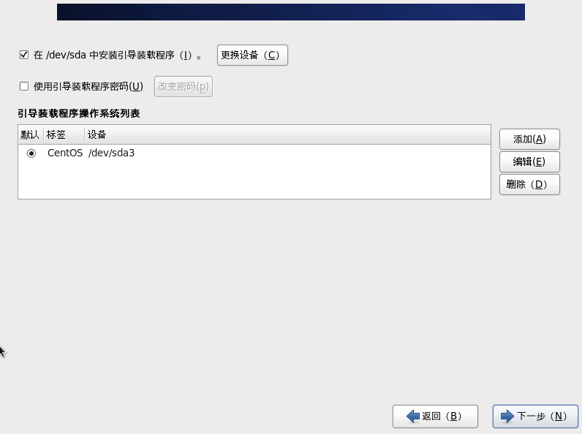

可选的类型说明如下：   
Desktop 　：基本的桌面系统，包括常用的桌面软件，如文档查看工具。   
Minimal Desktop　：基本的桌面系统，包含的软件更少。   
Minimal　：基本的系统，不含有任何可选的软件包。   
Basic Server 　：安装的基本系统的平台支持，不包含桌面。    
Database Server　：基本系统平台，加上MySQL和PostgreSQL数据库，无桌面。   
Web Server　：基本系统平台，加上PHP，Web server，还有MySQL和PostgreSQL数据库的客户端，无桌面。   
Virtual Host　：基本系统加虚拟平台。   
Software Development Workstation　：包含软件包较多，基本系统，虚拟化平台，桌面环境，开发工具。

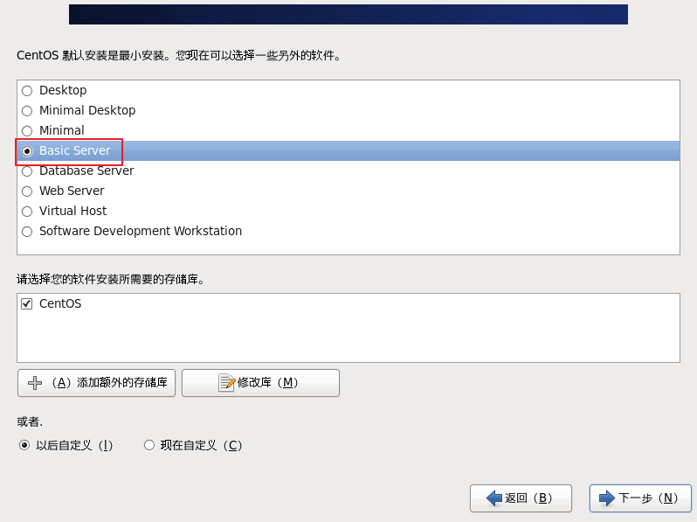

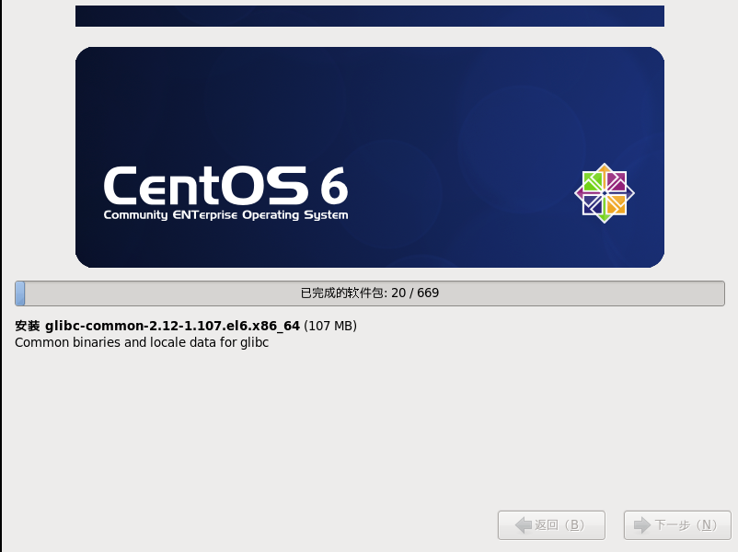

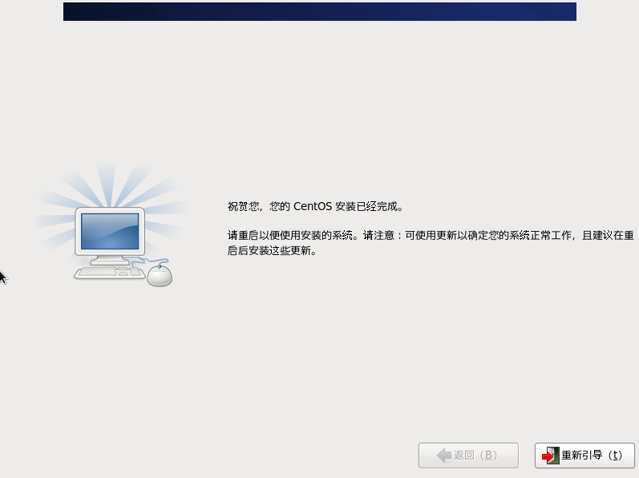

安装完成，点“重新引导“系统自动重启

### 2.分区方案

/boot 2G 主要用于系统引导

/swap 16G 一般为内存1-2倍

剩余给/和/home目录

## 具体环境搭建

（首先激活网卡：#ifup eth0或者em1）

### 修改YUM源vim(可改可不改)

#### 1.1进入目录

cd /etc/yum.repos.d

#### 1.2备份之前的源文件

cp CentOS-Base.repo CentOS-Base.repo.bak

#### **1.3修改源文件**：

vim CentOS-Base.repo

如下：

[base]

name=CentOS-$releasever - Base

baseurl=http://mirrors.163.com/centos/6/os/$basearch/

gpgcheck=1

gpgkey=http://mirrors.163.com/centos/RPM-GPG-KEY-CentOS-6

#released updates

[updates]

name=CentOS-$releasever - Updates

baseurl=http://mirrors.163.com/centos/6/updates/$basearch/

gpgcheck=1

gpgkey=http://mirrors.163.com/centos/RPM-GPG-KEY-CentOS-6

#packages used/produced in the build but not released

#[addons]

#name=CentOS-$releasever - Addons

#baseurl=http://mirrors.163.com/centos/$releasever/addons/$basearch/

#gpgcheck=1

#gpgkey=http://mirrors.163.com/centos/RPM-GPG-KEY-CentOS-6

#additional packages that may be useful

[extras]

name=CentOS-$releasever - Extras

baseurl=http://mirrors.163.com/centos/6/extras/$basearch/

gpgcheck=1

gpgkey=http://mirrors.163.com/centos/RPM-GPG-KEY-CentOS-6

#additional packages that extend functionality of existing packages

[centosplus]

name=CentOS-$releasever - Plus

baseurl=http://mirrors.163.com/centos/6/centosplus/$basearch/

gpgcheck=1

enabled=0

或者如下操作：

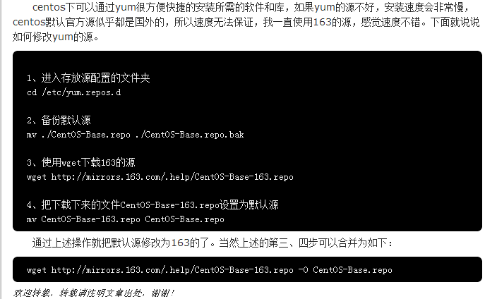

#### 1.4更新

yum clean all

yum makecache

yum update

### 安装图形化界面

yum groupinstall “X Window System”

yum groupinstall “Desktop”

startx

重启后发现还是命令行模式，进入 /etc下修改inittab文件如下。

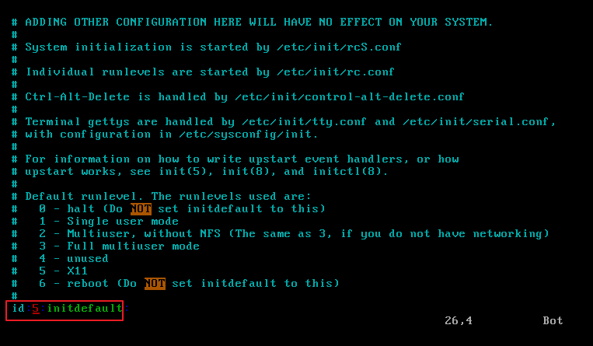

然后重启如下 ：

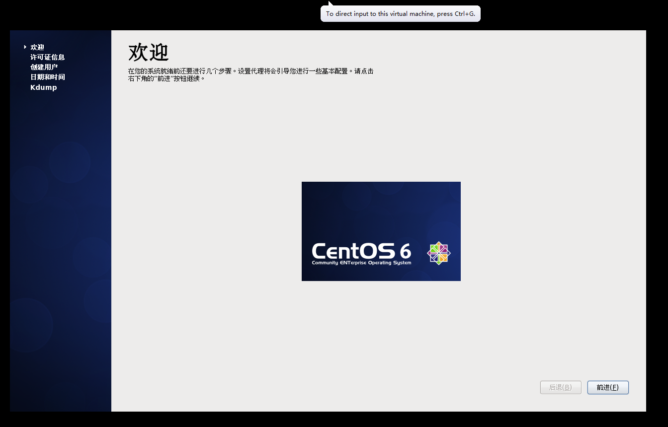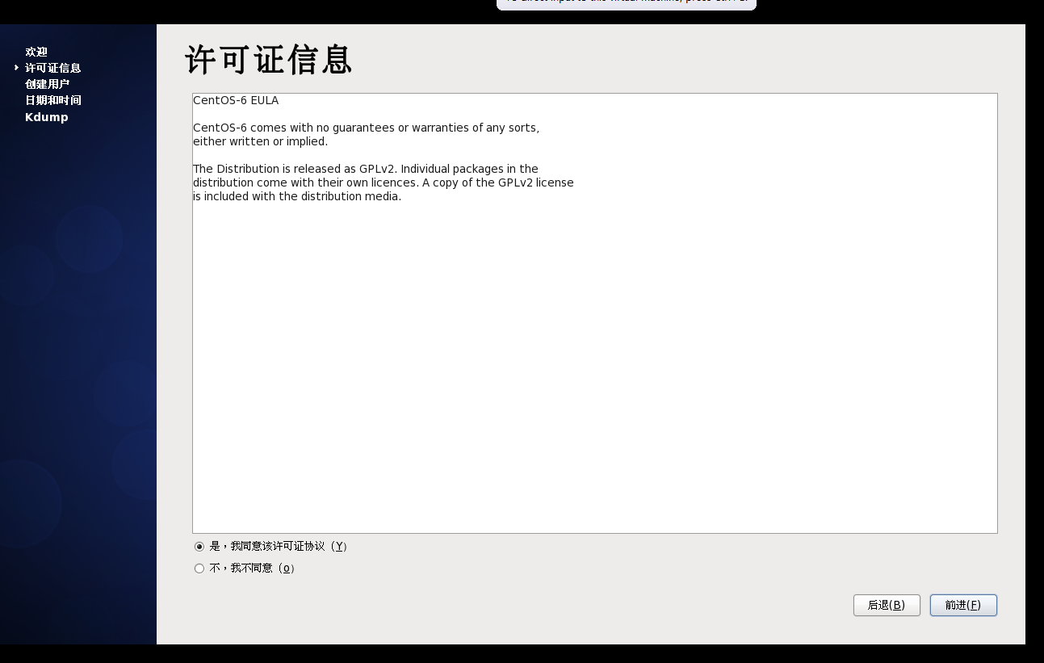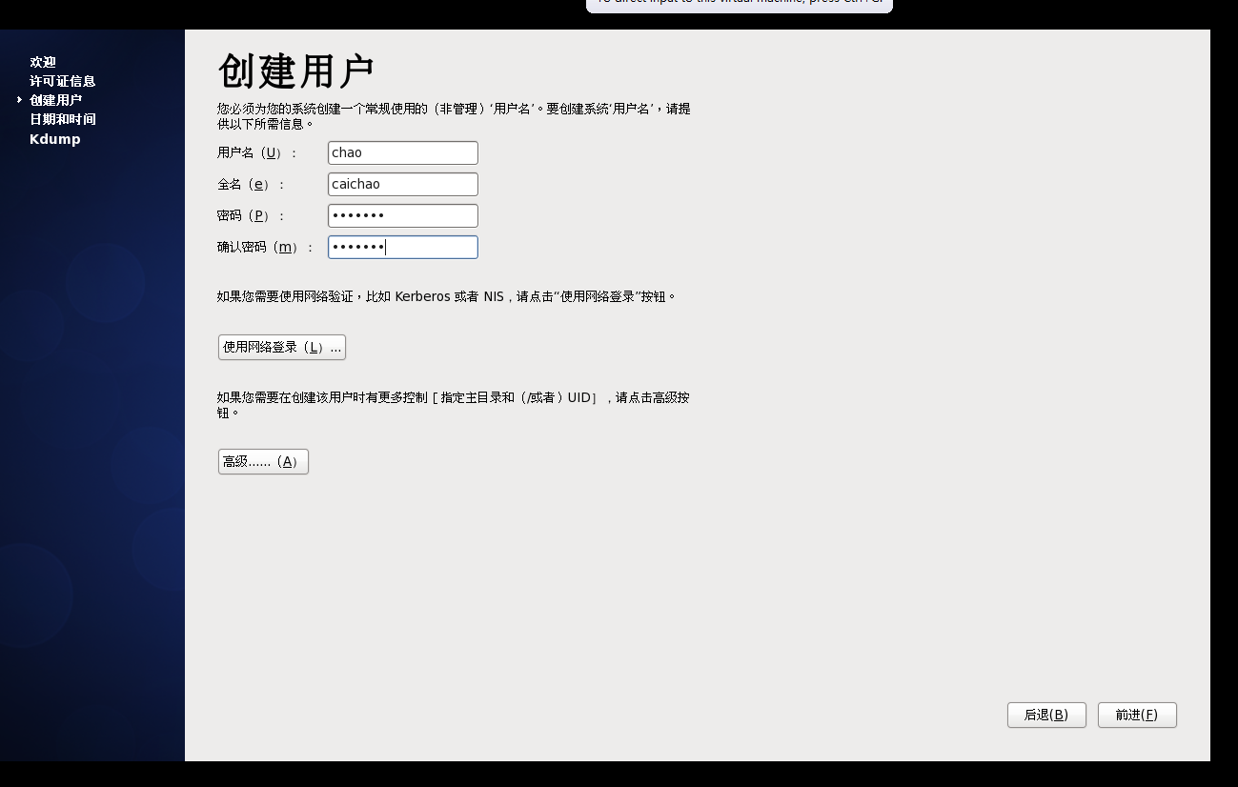

PWD：caichao

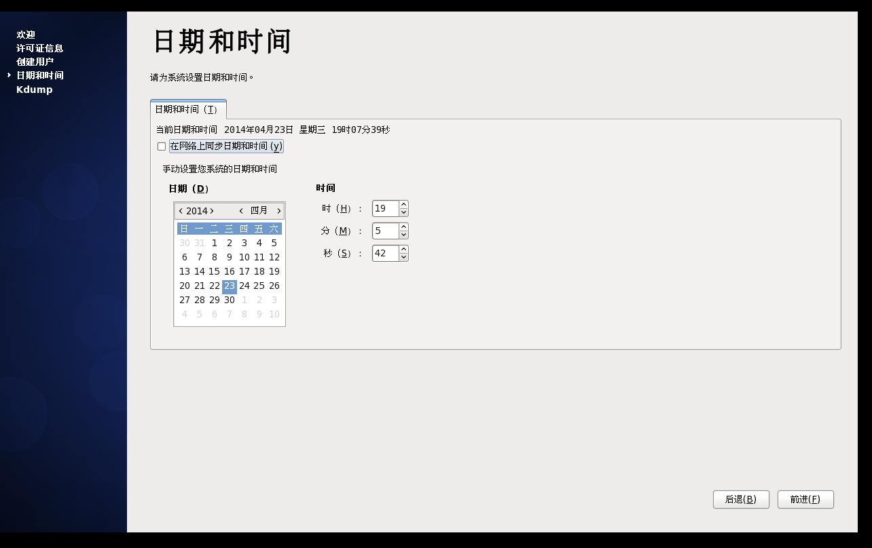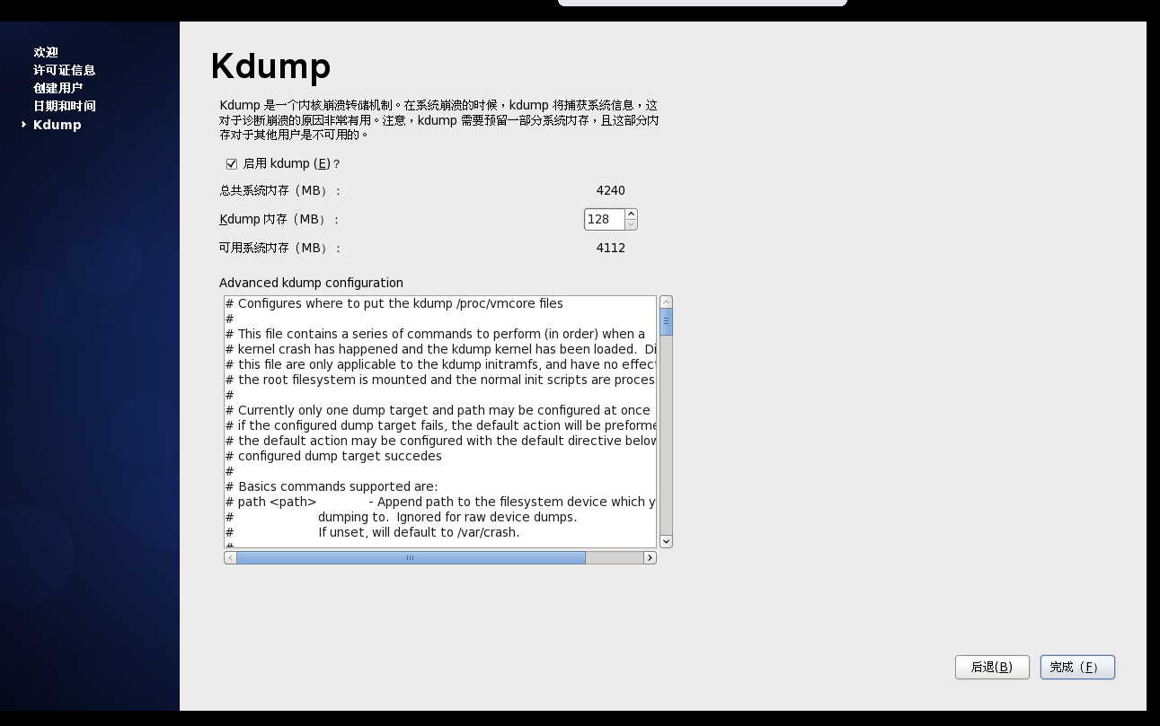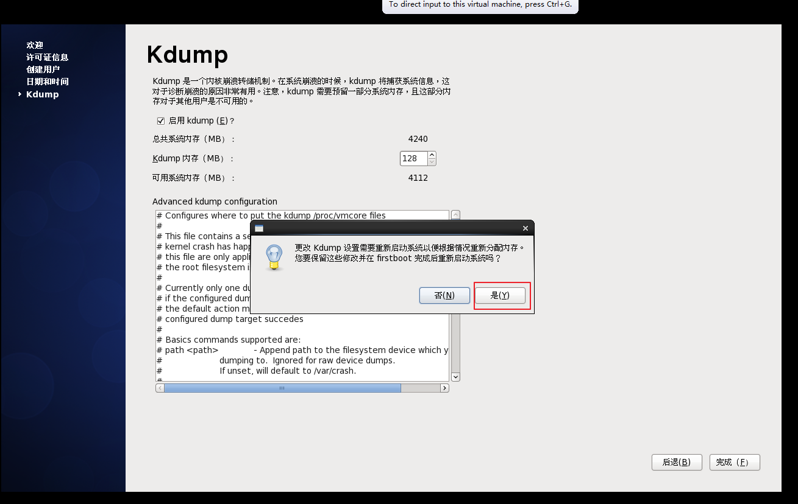

### 系统汉化

yum groupinstall “Chinese Support”

### 安装中文拼音输入法

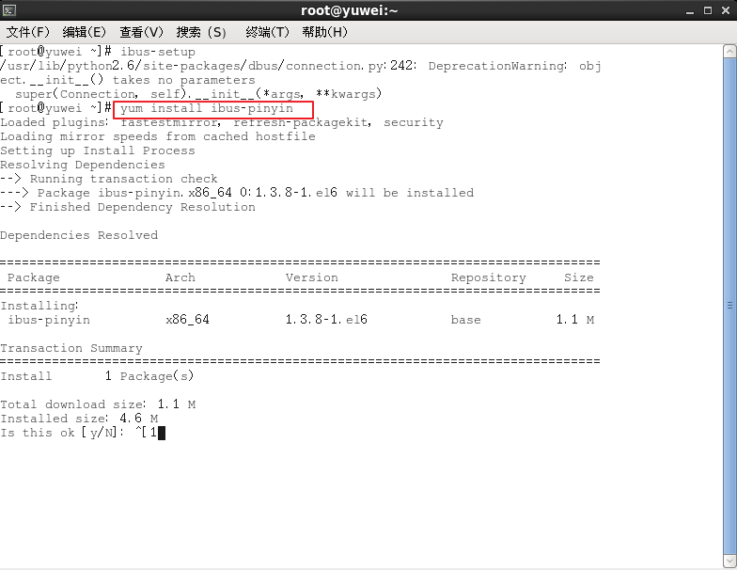

重启reboot

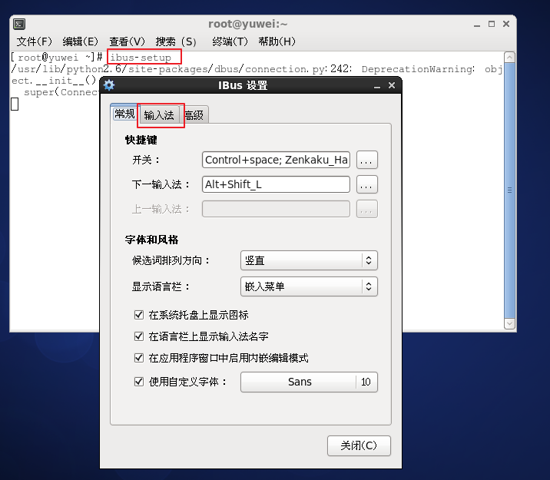

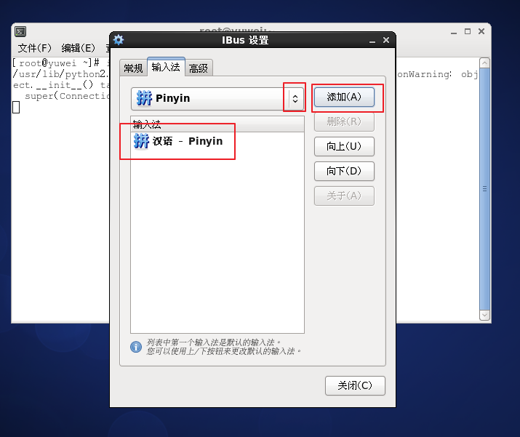

### 设置远程访问（根据需要安装）

#### 5.1、Xshell配置

通过22端口进行访问，这个端口一般默认开启。

#### 5.2、RealVNC配置

安装tigervnc

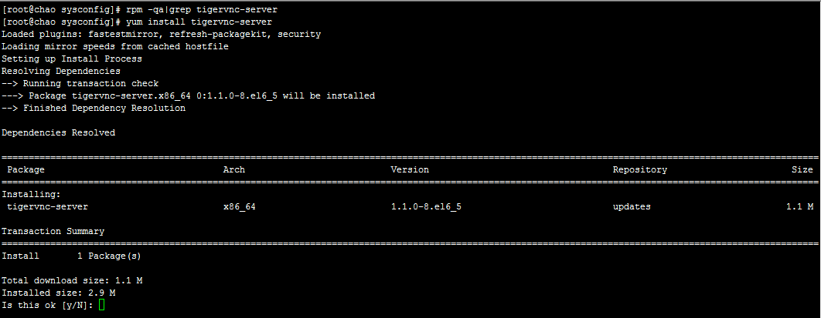

添加启动项，设置VNC密码

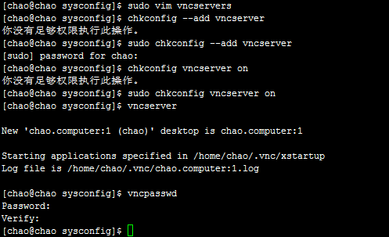

配置/etc/sysconfig/vncserver,为用户“chao”分配1，则登陆端口号为5900+1

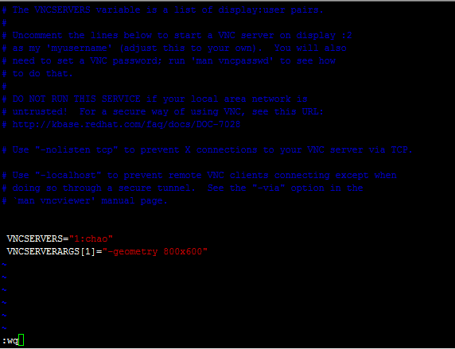

配置防火墙/etc/sysyconfig/iptables：打开5901端口：

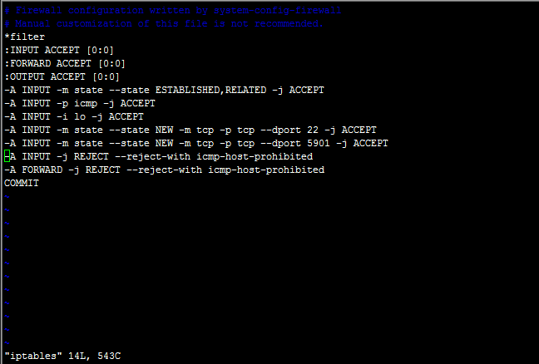

最后重启vncserver和iptables服务即可。

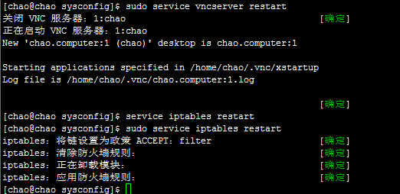

### 设置网络自动连接

（注意：若是在安装过程中没有配置网络的话，如下操作：）

右键网络连接图标

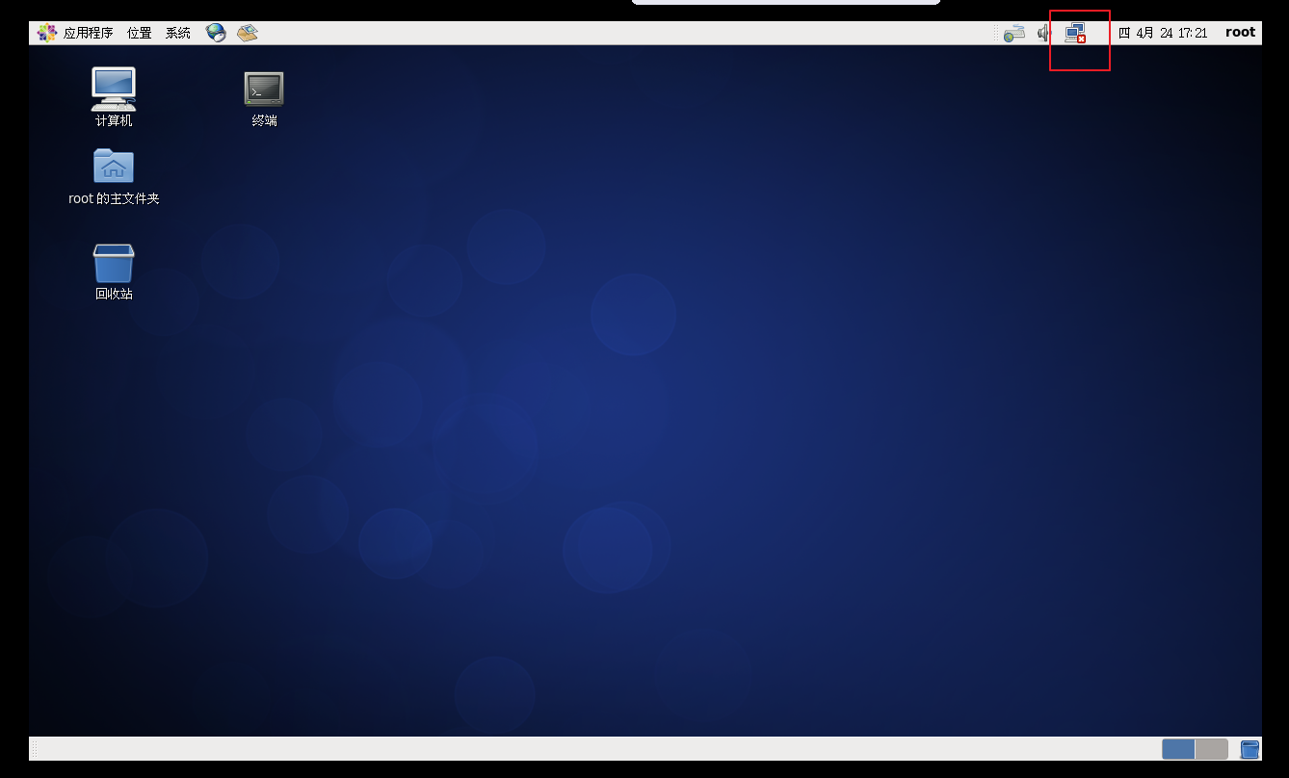

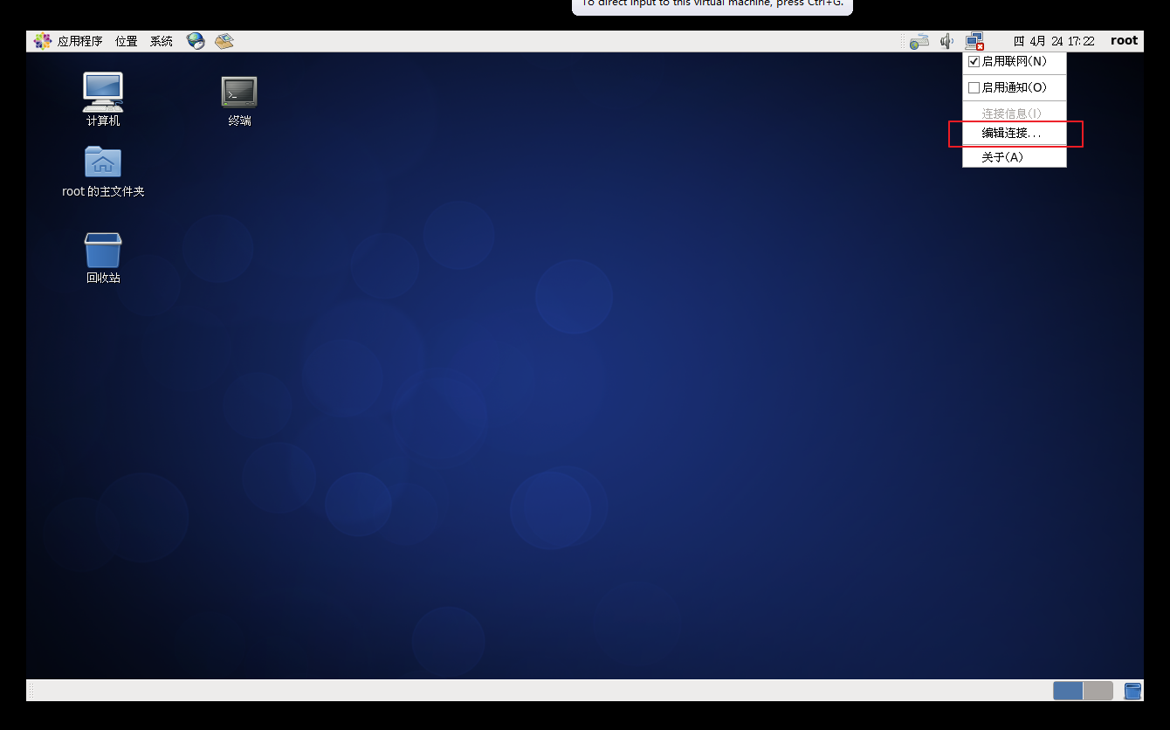

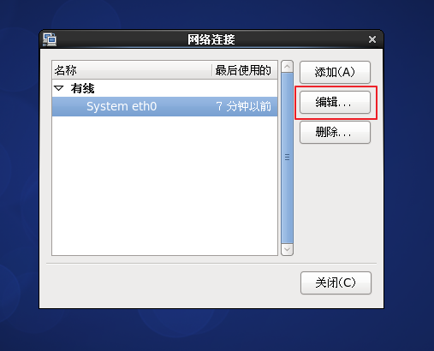

选择自动连接

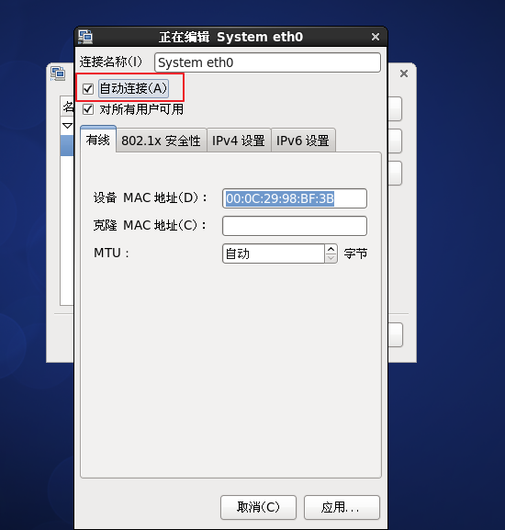

### 添加普通用户（username:zhangsan pwd:yuwei）

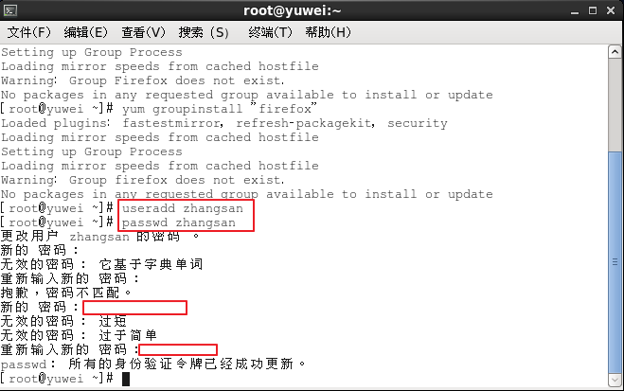

把普通用户加到sudoers里（要是不加不能使用sudo …）

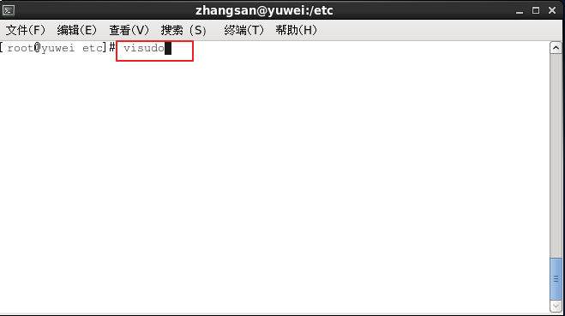

添加“zhangsan”

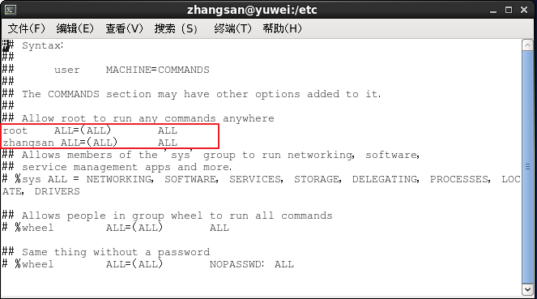

### 安装FireFox

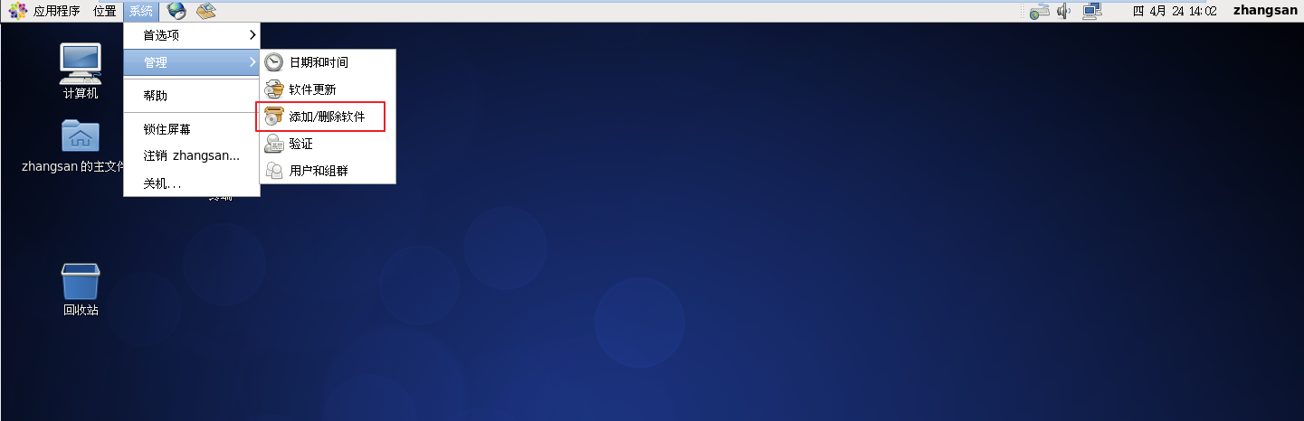

### JDK安装（必装）

系统自带OpenJDK

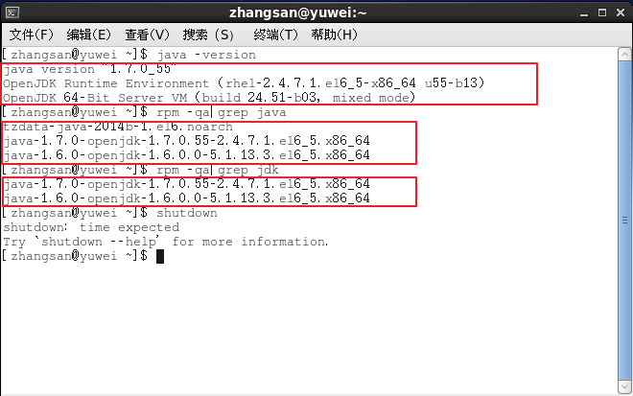

#### 9.1卸载自带的OpenJDK

先查询已安装的JDK

rpm –qa|grep jdk

把搜到的全部用yum卸载

sudo yum remove XXX

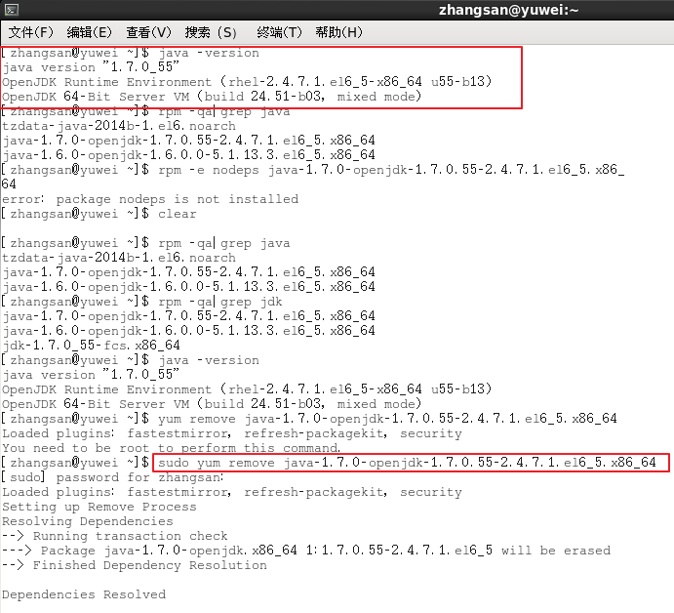

#### 9.2安装jdk-7u55-linux-x64.rpm

直接双击RPM包安装即可

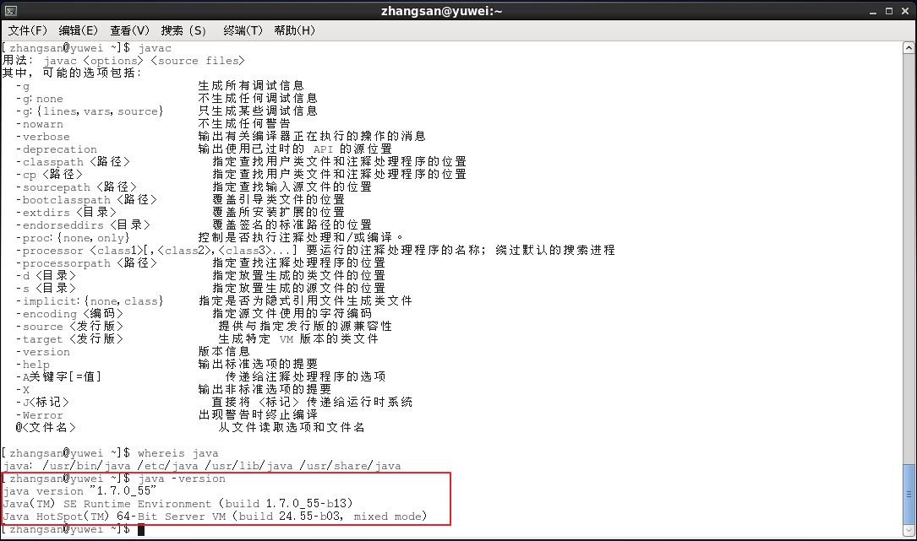

若上面操作出不来，就进行一下操作：

a配置环境变量

[plain] view plaincopy

$vi + /etc/profile

在profile文件末尾加入如下内容：

[plain] view plaincopy

JAVA_HOME=/usr/java/jdk1.7.0_55

JRE_HOME=/usr/java/jdk1.7.0_55/jre

PATH=$PATH:$JAVA_HOME/bin:$JRE_HOME/bin

CLASSPATH=.:$JAVA_HOME/lib/dt.jar:$JAVA_HOME/lib/tools.jar:$JRE_HOME/lib

export JAVA_HOME JRE_HOME PATH CLASSPATH

b. 使配置文件立即生效

[plain] view plaincopy

$source /etc/profile

c. 验证是否安装成功

依次输入java, java -version, javac可以查看到jdk的安装信息，说明安装成功

d. 查看JAVA_HOME

[plain] view plaincopy

$echo JAVA_HOME

附：

windows环境下安装JDK之后环境变量是这样配置的：

[plain] view plaincopy

JAVA_HOME:当前jdk路径

PATH:%JAVA_HOME%/bin;%JAVA_HOME%/jre/bin

CLASSPATH:.;%JAVA_HOME%/lib/dt.jar;%JAVA_HOME%/lib/tools.jar

### 10、Tomcat安装（必装）

#### 10.1安装apache-tomcat-6.0.37.tar.gz(免安装，解压即用)

复制apache-tomcat-6.0.37.tar.gz至/home/soft目录下(若是home目录下没有soft目录就创建一个，如下：mkdir /home/soft)

#tar –xvzf apache-tomcat-6.0.37.tar.gz

#### 10.2设置开启启动

先查找java的安装目录（which java）

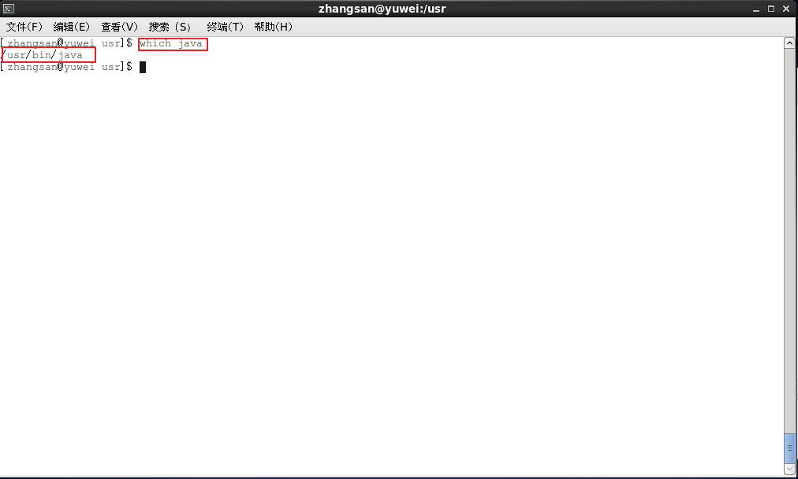

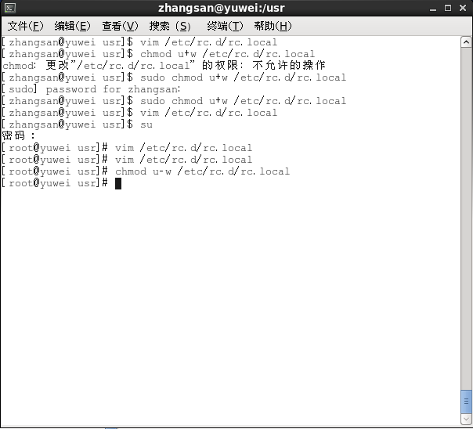

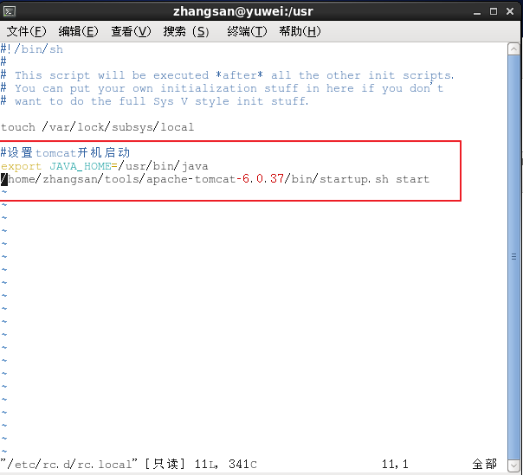

#### 10.3设置Tomcat端口为（28080），并且设置编码为UTF-8

修改tomcat配置文件

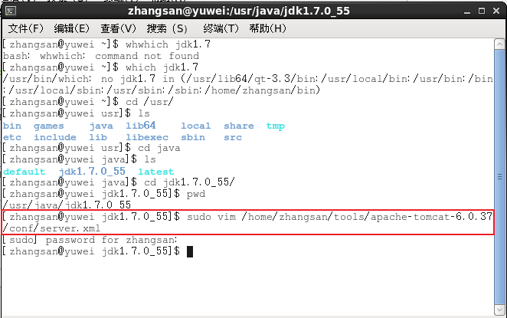

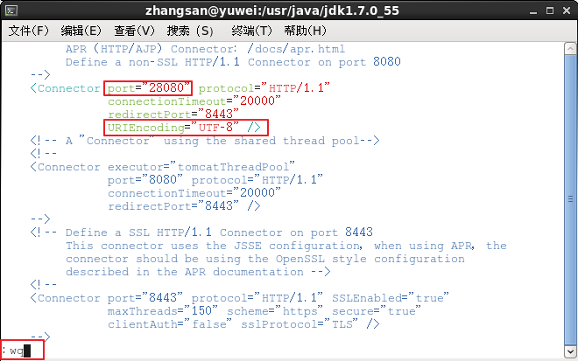

防火墙打开28080端口

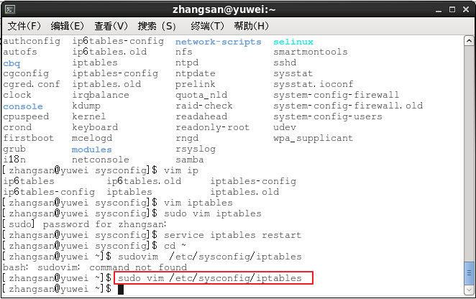 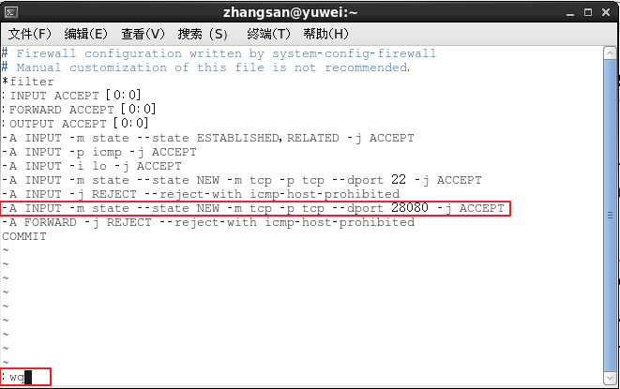

重启防火墙

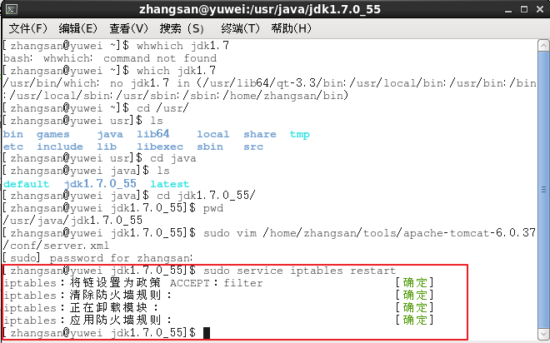

### 11、MySQL安装（必装）

#### 11.1安装

拷贝MySQL-5.5.37-1.el6.x86_64.rpm-bundle.tar到/home/soft目录下

解压：可以得到全部的RPM包

tar –xvf MySQL-5.5.37-1.el6.x86_64.rpm-bundle.tar

rpm –qa |grep “mysql*”用yum删掉相关的

yum install XXX安装相关的RPM包（server 包最后装）

启动mysql服务：

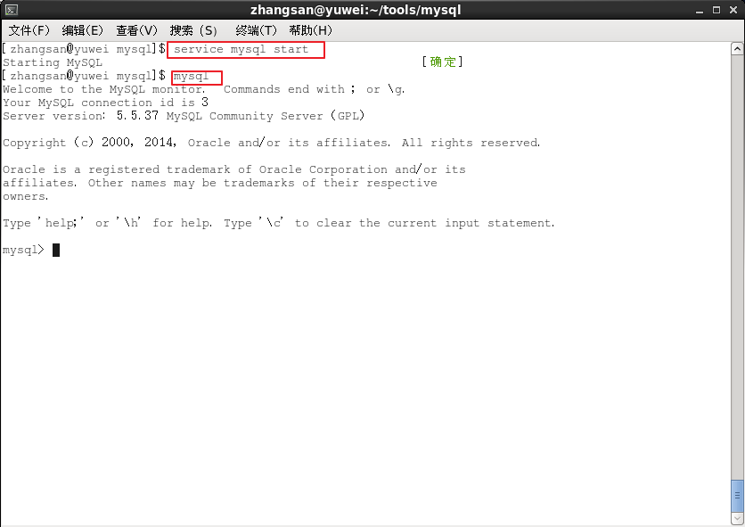

修改（本地root用户）密码：

set password for 'root'@'localhost' =password('你要写的密码');

开通远程（root）登录并设密码和权限：

CREATE USER 'root'@'%' IDENTIFIED BY '你要写的密码';

mysql>grant all on *.* to 'root'@'%' identified by 'root';

mysql>flush privileges;

mysql>quit

注意：在/etc/目录下建一个my.cnf文件，复制以下内容：

[mysqld]

datadir=/var/lib/mysql

socket=/var/lib/mysql/mysql.sock

user=mysql

# Disabling symbolic-links is recommended to prevent assorted security risks

symbolic-links=0

max_allowed_packet=1024M

key_buffer_size=2400M

character_set_server='utf8'

tmp_table_size=200M

[mysqld_safe]

log-error=/var/log/mysqld.log

pid-file=/var/run/mysqld/mysqld.pid

继续安装mysql-workbench-community-6.0.8-1.el6.x86_64.rpm

（双击安装）

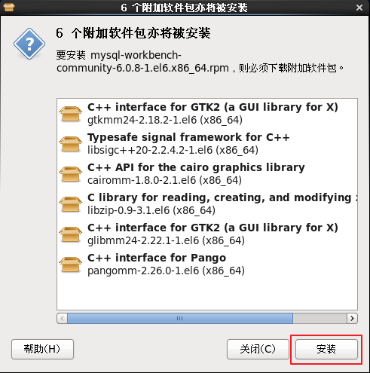

安装成功

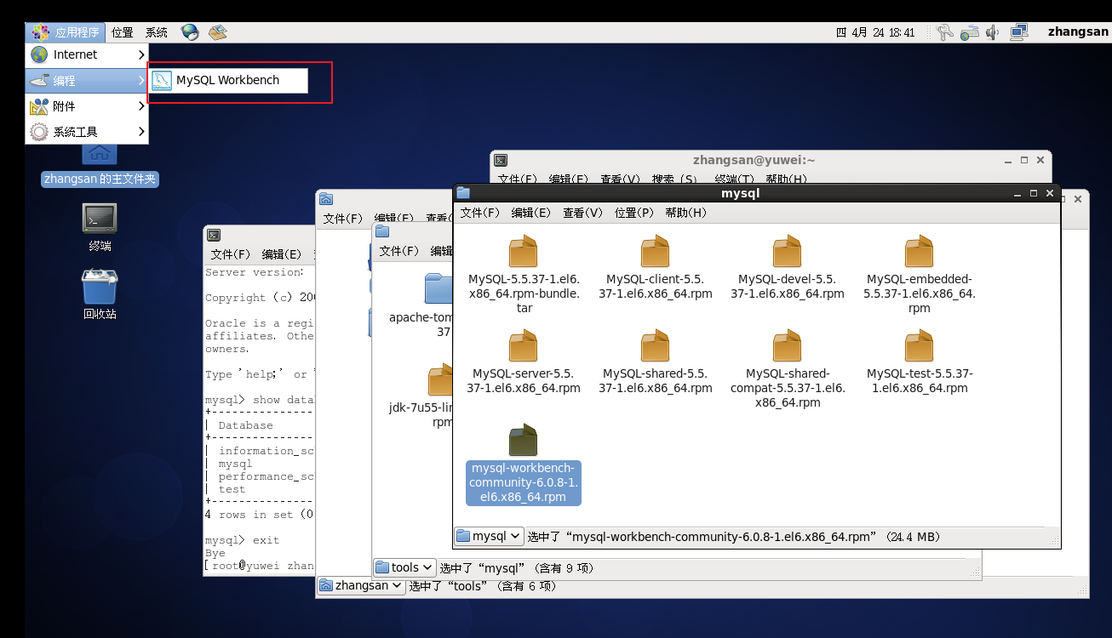

去把防火墙3306端口打开

sudo vim /etc/sysconfig/iptables

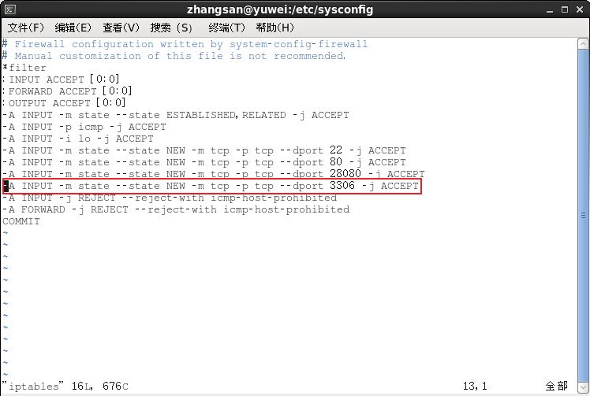

重启防火墙：service iptables restart

打开workbench

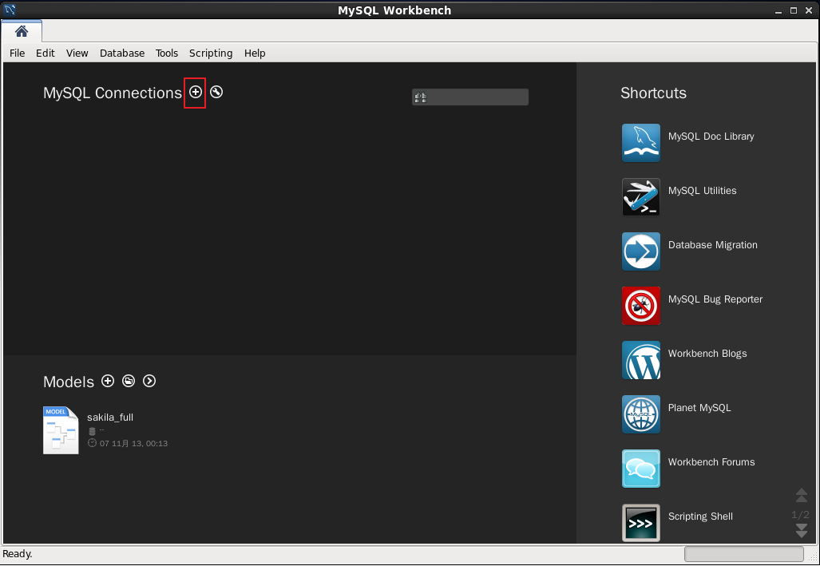 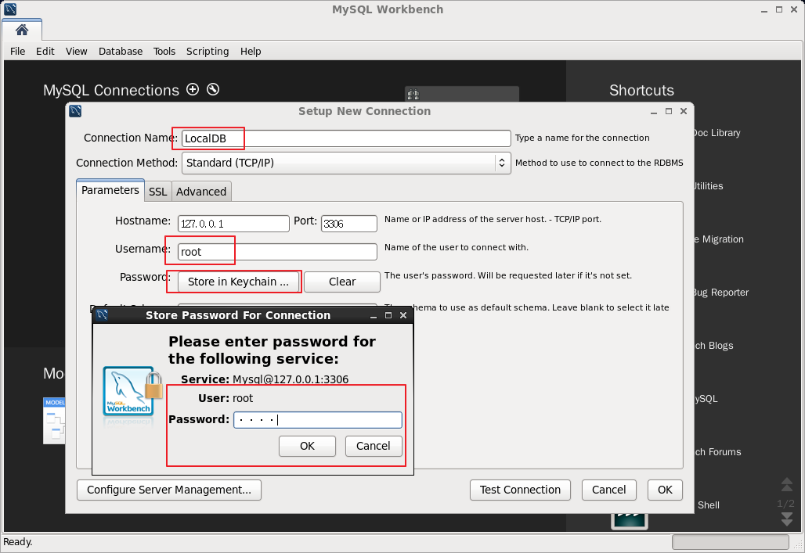 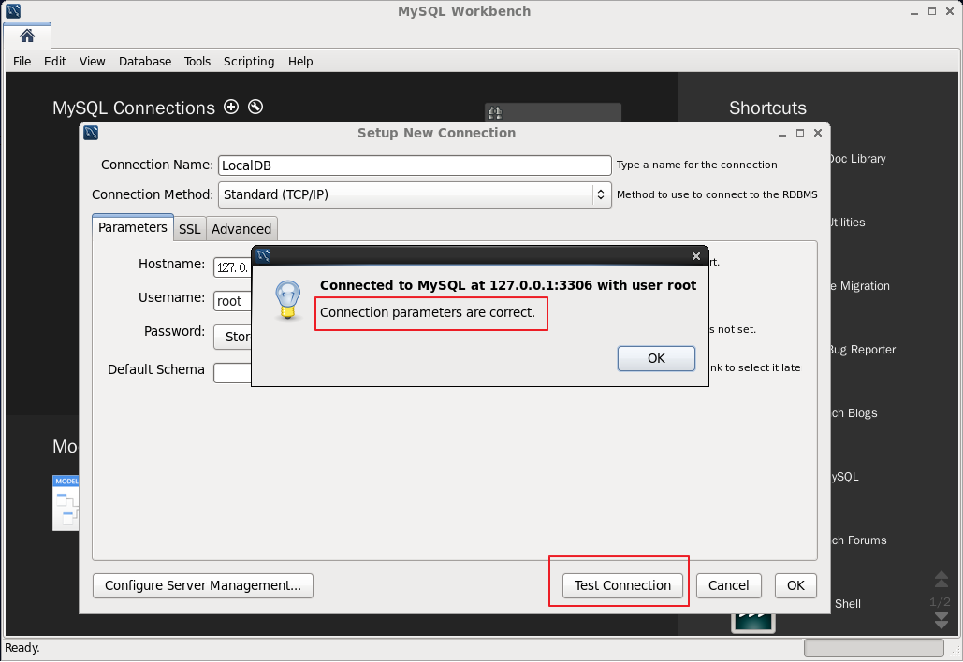

这样就OK了

#### 11.2设置root密码：（默认没有root密码）

并且设置了普通用户 username:elearn password:123fly

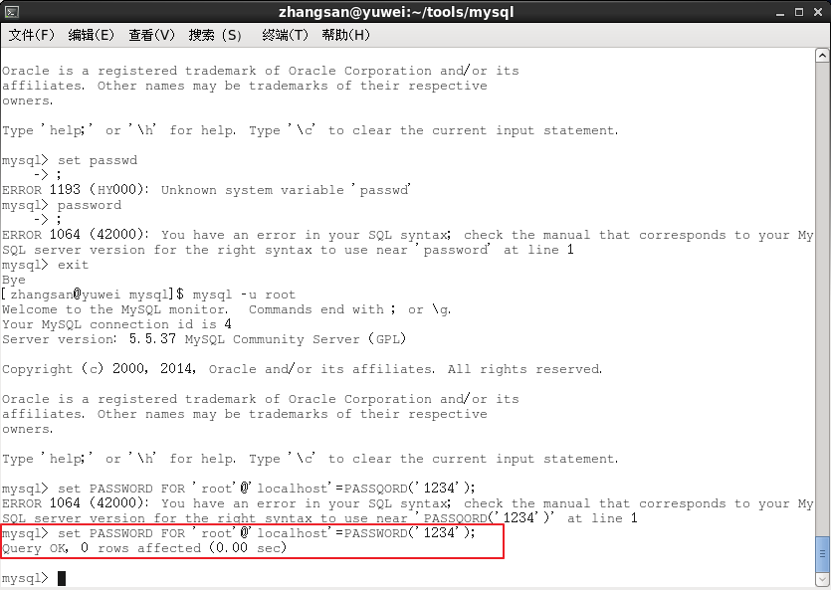

#### 11.3数据库定期备份

参考：<http://www.ha97.com/4007.html>

### 12、MQ的安装（必装）

拷贝ActiveMQ的安装包到/home/soft目录下：

菜单1、ActiveMQ的安装

 安装要求

ActiveMQ的运行需要Java运行环境，因此安装ActiveMQ之前需安装Jre；要求Jre的版本为1.5.x以后的版本，推荐使用1.6.x版本。

查看命令如下：#java –version

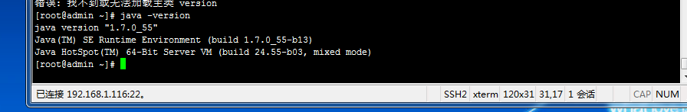

 安装ActiveMQ的安装文件为： activemq_install.tar，在/home/soft目录下；

解开activemq_install.tar安装包。

命令如下：#cd /home/soft

# tar xvf activemq_install.tar

修改install_mq.sh如下：

命令如下：# vim activemq_install/install_mq.sh.

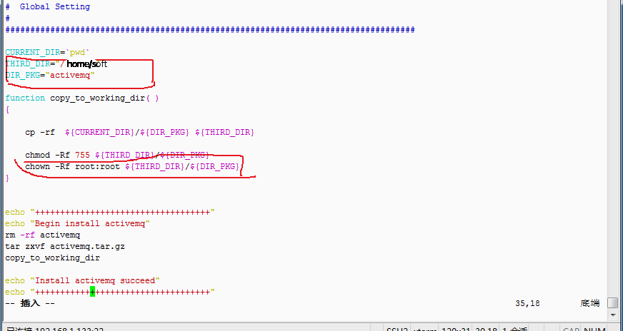

用root用户来执行

执行其中的install_mq.sh脚本，ActiveMQ将被安装到：/home/soft/activemq目录下。

命令如下：#cd /home/soft/activemq_install

#./install_mq.sh

 服务的启动和停止

安装后，在bin/linux-x86-64路径下，通过命令：./activemq start启动服务，通过命令：./activemq stop停止服务。

命令如下：#cd /home/soft/activemq/bin/linux-x86-64

#./activemq start

 安装验证

ActiveMQ的默认端口为61616，通过下面的命名可以查看，ActiveMQ的端口是否准备就绪：

netstat -an|grep 61616

通过访问管理控制台，可以维护ActiveMQ，ActiveMQ的管理控制台地址为：http://IP:8161/admin/。

2、ActiveMQ Failover配置

当部署了多台ActiveMQ时，需要配置ActiveMQ的负载均衡和HA，ActiveMQ通过Failover配置来实现负载均衡和Client端的HA方案。具体配置过程如下：

1、 修改默认的brokerName

在ActiveMQ安装目录下的conf目录中，打开activemq.xml文件， 

如上图所示，修改broker配置项中的brokerName，brokerName要求唯一。

2、 增加networkConnectors配置项

在activemq.xml文件中，在broker配置项中增加networkConnectors配置项，networkConnectors配置项应该在managementContext配置项和persistenceAdapter配置项之间。具体的配置如下：

<networkConnectors>

<networkConnector uri="static:(tcp://localhost:61616,tcp://remotehost:61616)"/>

</networkConnectors>

localhost为本地host地址，remotehost为远程host地址。

3、 按同样的过程配置其他的ActiveMQ，并分别启动ActiveMQ。

当ActiveMQ的服务端配置Failover方式后，MQ的生产者和消费者能通过Failover设置来实现负载均衡和Client端的HA方案。具体的连接串如下：

failover:(tcp://primary:61616,tcp://secondary:61616)?randomize=true

当配置randomize=true时，生产者产生的消息将被随机的分配到某ActiveMQ服务器上，实现消息队列的负载均衡。消费者采用通用的配置，当具体分配的ActiveMQ服务器上获取消息。

当配置randomize=false时，默认生产者产生的消息将被分配到primary ActiveMQ服务器上。当primary ActiveMQ服务器宕机时，生产者产生的消息将被分配到其他的ActiveMQ服务器上，实现基于Client端的HA方案。

### 13、防火墙

防火墙根据具体实际情况而定，本项目是直接关闭防火墙：#chkconfig iptables off (永久关闭)

若不能关闭的话，就必须要到防火墙配置文件里开启端口，操作如下：

#vim /etc/sysconfig/iptables ,如下

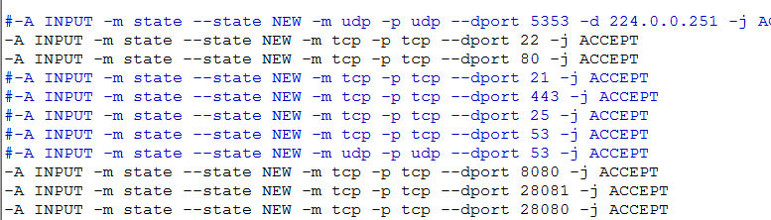

输入i后，就可以添加或修改端口

## 三．项目部署

### cs.tar

#### 安装建议

以下操作步骤中，命令的执行需要使用root权限：

1. 从SVN下载cs.tar包（<https://win-server-2008/svn/projectresearchgroup/ProjectDev/Code/tags/cs/20140610_1cs/cs.tar>）。
2. 将cs.tar文件放入tomcat安装目录下/webapps/
3. 执行命令：

cd /tomcat安装目录/webapps/

tar –xvf cs.tar

cd ../bin

./shutdown.sh

./startup.sh

完成启动

#### 配置说明

本模块使用/usr/local/yuwei/cs.cfg作为配置文件。(配置文件样例在SVN中：

https://win-server-2008/svn/ProjectResearchGroup/ProjectDev/Code/tags/cs/20140717_1cs/cs.cfg)

Cs.cfg（Cs.tar配置文件）放入/usr/local/yuwei/。用ROOT权限登录UIMS服务器，查看/usr/local/yuwei/cs.cfg是否存在，不存在的话要手工建立本文件，并且手工设置文件内容中含有如下配置项（**文件中任何位置不允许出现空格**）：

|  |  |
| --- | --- |
| mailServerHost=smtp.163.com  hostMailLoginName=fengtian823  hostMailPin=591F4DED3C2F2E84C4F5DA07AAAC92C9618744BC083FCBFF618744BC083FCBFF618744BC083FCBFF618744BC083FCBFF618744BC083FCBFF618744BC083FCBFF  hostMailAddress=fengtian823@163.com  isSmtpAuth=0  maxFileNumber=5  totalFileSize=10  mailSender=ASTROWAY  encryption_key=ecf8427e5d933e61  encryption_para_length=64  mqUrlMessage=tcp://192.168.1.116:61616  maxReconnectAttempts=2  startupMaxReconnectAttempts=2  mqListenerName=MAIL_PROCESS_RESPONSE  mqSenderName=MAIL_PROCESS_REQUEST1  connectTimeout=13000  retryTimes=4  sqliteRunDBUrl=/deploy/apache-tomcat-6.0.37/webapps/cs/data/run/mail.db  sqliteInitDBUrl=/deploy/apache-tomcat-6.0.37/webapps/cs/data/init/mail.db  executeSpeed=1  expireLong=86400000 | --默认邮件服务器域名或者IP  --默认邮箱登录认证名  --默认邮箱登录认证密码（须DES加密形式）  --默认邮箱地址  --默认是否SMTP认证，1为需要，0为不要  --允许发送附件最大个数  --允许发件最大size（单位为M）  --默认邮件发送人昵称  --密码加密key  --密码DES长度参数  -- MQ服务器地址，支持MQ服务器集群配置  --服务启动以后，如果MQ服务器连接失败，最大重试次数  初始连接MQ时，如果MQ服务器连接失败，最大重试次数  --默认消息返回队列名称  --消息接收队列名称（务必保持队列名称的唯一性），其他需要使用本网元进行邮件发送的网元，务必要与本配置一致  --连接默认邮箱服务器最大超时间（毫秒），默认为8秒  --连接默认邮箱服务器发送邮件失败时的重试次数  sqlLite数据库文件存储位置，蓝色部分请填写tomcat的安装目录，剩余部分请直接使用默认值  自动重试发送进程的执行间隔，默认5分钟  邮件发送失败后的失效时间，默认为1天（86400000毫秒） |

#### 使用说明

#### 启动说明

cs模块依赖TOMCAT服务器工作。TOMCAT服务器关闭以后cs模块服务也将停止。

Startup and Shutdown

* 1. 停止Tomcat服务

#cd /tomcat安装目录/bin

#./shutdown.sh

* 1. 启动Tomcat服务

#cd /tomcat安装目录/bin

#./startup.sh

每次启动时，确保Tomcat服务已经关闭，否则无法正常启动。

停止Tomcat时，通过查看Tomcat Java进程是否存在，确认是否完全停止，否则无法正常启动。

日志查看

目录是/usr/local/yuwei/logs/uims/

#### 错误日志

错误日志目录是/usr/local/yuwei/logs/cs/info。

错误日志形如error.xxxx-xx-xx.，其中xxxx-xx-xx为日期。

以**root**用户登录cs Server

动态查看：

启动日志：#/usr/local/yuwei/logs/cs/info/error.log

静态查看：

启动日志：#/usr/local/yuwei/logs/cs/info/error.log.xxxx-xx-xx

#### 访问日志

访问日志目录是/usr/local/yuwei/logs/cs/info

访问日志形如info.xxxx-xx-xx，其中xxxx-xx-xx为日期

以**root**用户登录cs Server

动态查看：

访问日志：#tail –f /usr/local/yuwei/logs/cs/info/info.log

静态查看：

访问日志：#vi –f /usr/local/yuwei/logs/cs/info/info.log. xxxx-xx-xx

### LMS.war

#### memcached安装过程

①．操作系统 CentOS 6.5

原文件包: libevent-1.4.14-1 ； memcached-1.4.22

②．安装Libevent

# rpm -q libevent  (首先检查系统是否安装了Libevent)

# yum -y install libevent* （我使用的Yum安装）或者可以使用编译安装

# tar zxvf libevent-1.4.14b-stable.tar.gz

# cd libevent-1.4.14b-stable

# ./configure --prefix=/usr/local/libevent/

# make

# make install

③．安装memcached

# tar -zxvf memcached-1.4.5.tar.gz

# cd memcached-1.4.5

# ./configure --prefix=/usr/local/memcached --with-libevent=/usr/local/libevent/

# make

# make install

①．启动Memcached

# cd /usr/local/memcached/bin/

# ./memcached -u root -d

②．将Memcached加入系统自动启动

# vim /etc/rc.local

# /usr/local/memcached/bin/memcached -u root -d

③．查看Memcached

# ps -ef |grep memcached

注意：

tomcat到deploy/apachexx/webapps/lms/WEB-INF/class/memcache.properts中修改servers=server ip:11211，然后重启tomcat

#### 数据库连接配置

将tangiaMain.cfg配置文件放入路径：/usr/local/yuwei/

下载地址：

https://win-server-2008/svn/ProjectResearchGroup/ProjectDev/Code/tags/LMS/20140719_4LMS/src/main/webapp/cfg

#### RPC连接池配置

将rpcagent-uims.xml配置文件放入路径：/usr/local/yuwei/rpcagent

下载地址：

https://win-server-2008/svn/ProjectResearchGroup/ProjectDev/Code/tags/LMS/20140719_4LMS/src/main/webapp/cfg

#### 数据库初始化脚本

空白完整数据库脚本：用于部署新系统使用

数据库脚本：tangia_lmsdb.sql 、tangiadb.sql

下载地址为：

[https://win-server-2008/svn/ProjectResearchGroup/ProjectDev/Code/tags/LMS/20140719_1DBScript/fullEmpty](https://win-server-2008/svn/ProjectResearchGroup/ProjectDev/Code/tags/LMS/20140719_1DBScript/fullEmpty%20)

附带内容数据库脚本：已经使用的数据库，里面存放用户产生的所有数据

数据库脚本：tangia_lmsdb.sql 、tangia_lmsdb_db.sql 、tangiadb.sql

增量数据库脚本：修改过的数据库脚本，执行该脚本，实现数据库增量更新

下载地址为：

<https://win-server-2008/svn/ProjectResearchGroup/ProjectDev/Code/tags/LMS/20140719_1DBScript/fullContent>

数据库初始化，用文本编辑软件打开数据库脚本，把代码粘贴到数据库管理软件中运行，不要直接运行.sql脚本。

①如果是新部署数据库，执行完上面脚本之后，为lms_course_department_fingerprint数据库添加字段COMPANY_ID类型：varchar长度：50

#### 数据库设置

1.创建数据库tangia_lmsdb和tangiadb时，字符集：utf8 -- UTF-8 Unicode排序规则：utf8_general_ci

2.将数据库初始化之后，建立用户名：elearn 密码：123fly （参考tangiaMain.cfg配置说明），配置elearn用户对数据库tangia_db和数据库tangia_lmsdb的操作权限状态为全选。

3.将tangiadb数据库中的表host_database中的列db_server改为与tangiaMain.cfg配置中database_server相同地址。

#### 部署lms.war

先停止tomcat服务器，使用ps –ef|grep tomcat 命令，查看确认tomcat进程确实已经消失，然后将lms.war包放到{tomcat 安装目录}/webapps（例如/home/soft/apache-tomcat-6.0.37/webapps）下，最后启动服务器。

#### 配置说明

#### **数据库连接配置为tangiaMain.cfg：**

datasource = 数据源（不用修改）

database_server = 192.168.1.133 数据库服务器IP（根据环境修改）

database_name = tangiadb 数据库名（不用修改）

database_port = 3306 数据库端口号（不用修改）

database_user = elearn 数据库用户名（不用修改）

database_user_password = 123fly 数据库密码（不用修改）

lang = zh_CN 中文语言（不用修改）

auth_check = false 登录授权检查（不用修改）

content_from_type = database 不用修改

db_user_password = YELkc6kqPA 不用修改

login_user_password =rJx5Qrjwrii7_aHzxa 不用修改

driver=com.mysql.jdbc.Driver 驱动包不用修改

url=jdbc\:mysql\://192.168.1.133\:3306/tangia_lmsdb 数据访问url（根据环境修改）

username=elearn 用户名 不用修改

password=123fly 密码 不用修改

#### **rpcagent-uims.xml配置：**

<?xml version="1.0" encoding="UTF-8"?>

<rpcagent-config>

<pool-params key="UIMSRpcPool" loadBalancing="0" failOver="0">

<!--多台服务器，每台服务器配置一次-->

<subServer percent="100">

<!-- serviceIP、servicePort、timeOut不可缺； property参数可以空缺 -->

<!-- RPC server ip根据环境修改-->

<serviceIP>192.168.1.133</serviceIP>

<!-- RPC server 端口 根据环境修改-->

<servicePort>7911</servicePort>

<!-- RPC连接请求过期时间 根据环境修改-->

<timeOut>12000</timeOut>

</subServer>

<!-- property参数可以空缺 -->

<!-- 超过最大可借连接时的操作，0:失败返回异常；1：等待；2：创建新连接（会使maxActive失效） -->

<property name="whenExhaustedAction">1</property>

<!-- 最大空闲连接数 根据环境修改-->

<property name="maxIdle">60</property>

<!-- 最小空闲连接数根据环境修改-->

<property name="minIdle">25</property>

<!-- 最大可借连接数根据环境修改-->

<property name="maxActive">100</property>

<!-- true时返回最近用的连接 -->

<property name="lifo">true</property>

<!-- 超过最大可借连接时等待的毫秒数，超过时返回异常；设置为负数时无限期等待 -->

<property name="maxWait">-1</property>

<!-- 借出连接时是否进行有效性验证 -->

<property name="testOnBorrow">true</property>

<!-- 归还连接时是否进行有效性验证 -->

<property name="testOnReturn">true</property>

<!-- 后台清理时是否对未过期的连接进行有效性验证 -->

<property name="testWhileIdle">true</property>

<!-- 每隔多少毫秒进行一次后台清理，设置为负数时不进行清理 -->

<property name="timeBetweenEvictionRunsMillis">600000</property>

<!-- 后台清理时每次检查多少个对象，为负数时表示按比例，如-2表示1/2 -->

<property name="numTestsPerEvictionRun">25</property>

<!-- 后台清理时休眠多少毫秒视为过期 -->

<property name="minEvictableIdleTimeMillis">-1</property>

<!-- 与minEvictableIdleTimeMillis相似，但是需要考虑连接数大大于minIdle -->

<property name="softMinEvictableIdleTimeMillis">3600000</property>

<!-- 初始化连接数 根据环境修改-->

<property name="initNum">35</property>

<!-- 动态监测时间间隔 ，负数与0的时候不监测-->

<property name="idleInterval">-1</property>

<!-- 动态增量 -->

<property name="dynamicNum">1</property>

<!-- 最小预警值 -->

<property name="minThreshold">1</property>

<!-- 最大失败次数 -->

<property name="failMaxNum">10</property>

<!-- 重试次数 -->

<property name="retryNum">2</property>

</pool-params>

<rpcagent-config>

#### 部署说明

对网元的日常使用进行说明，包括网元启动方式、日志查看方式、操作命令、使用方式等。

* **Tomcat使用方法：**

1. Startup and Shutdown
   1. **停止Tomcat服务**

{tomcat 安装目录}/bin

./shutdown.sh

* 1. **启动Tomcat服务**

{tomcat 安装目录}/bin

./startup.sh

每次启动时，确保Tomcat服务已经关闭且否则无法正常启动。

1. 日志查看

LMS系统日志：\usr\local\yuwei\logs下的lms.log

Tomcat日志目录是{tomcat 安装目录}/logs /，当前日志文件是catalina.out。此目录下还有往日的日志记录，以**root**用户登录，仅供tomcat不能启动时查看，并且与LMS系统无关。



|  |
| --- |
| NOTICE：  以上完成之后，使用账号：用户名：admin 密码：111111登陆LMS系统，然后完成下面操作：点击菜单【基础数据管理】-【运营商管理】创建单位，并且添加一个组织机构。重启Tomcat服务器，整个系统部署完成。 |

### UIMS.tar

#### 安装建议

以下操作步骤中，命令的执行需要使用root权限：

1. 从SVN下载UIMS.tar包

（https://win-server-2008/svn/ProjectResearchGroup/ProjectDev/Code/tags/UIMS/20140719_1UIMS/UIMS.tar）。

1. 将UIMS.tar文件放入/usr/
2. 执行命令：

cd /usr/UIMS

./stop.sh

rm –rf *

cd /usr

tar –xvf UIMS.tar

cd UIMS

./start.sh

完成启动

#### 配置说明

本模块使用/usr/local/yuwei/uims.cfg作为配置文件。(配置文件样例在程序文件路径中：

https://win-server-2008/svn/ProjectResearchGroup/ProjectDev/Code/tags/UIMS/20140719_1UIMS/uims.cfg)

用ROOT权限登录UIMS服务器，查看/usr/local/yuwei/uims.cfg是否存在，不存在的话要手工建立本文件，并且手工设置文件内容中含有如下配置项：

|  |  |
| --- | --- |
| driver=com.mysql.jdbc.Driver  url=jdbc\:mysql\://192.168.1.116\:3306/tangia_lmsdb?useUnicode\=true&amp;characterEncoding\=utf-8  username=root  password=  uims_RPC_prot=7912  retrievePinIndex=http://192.168.1.116:28080/lms/UserCtl.validateResetURL.do?parameter=  retrievePinMailInvalidHours=24  mqurl=tcp://192.168.1.116:61616  retrievePinMQName=MAIL_PROCESS_REQUEST1 | --无需修改  --需要按照实际情况修改其中的IP地址和端口部分  --UIMS使用的端口，可以修改  --密码找回邮件中，发给用户的链接部分，其中IP和port请填写LMS的IP和port  密码找回邮件的有效时间，单位是小时，无需修改  -- MQ服务器的IP和端口，请按照实际情况填写  --密码找回邮件发送时MQ的队列名称，不需要修改 |

#### 使用说明

使用命令： ps -ef|grep UIMS.jar 查询，如果能查询到本进程说明程序正在运行。

日志查看

目录是/usr/local/yuwei/logs/uims/

普通日志：

日志名形如info.log.xxxx-xx-xx，其中xxxx-xx-xx为日期。

以**root**用户登录fileServer

动态查看：

启动日志：#tail –f /usr/local/yuwei/logs/uims/info.log.xxxx-xx-xx

静态查看：

启动日志：#vi –f /usr/local/yuwei/logs/uims/info.log.xxxx-xx-xx

错误日志：

日志名形如error.log.xxxx-xx-xx，其中xxxx-xx-xx为日期。

以**root**用户登录fileServer

动态查看：

启动日志：#tail –f /usr/local/yuwei/logs/uims/error.log.xxxx-xx-xx

静态查看：

启动日志：#vi –f /usr/local/yuwei/logs/uims/error.log.xxxx-xx-xx

### TIMS.tar

#### 安装建议

1.从SVN下载TIMS.tar包

（https://win-server-2008/svn/ProjectResearchGroup/ProjectDev/Code/tags/TIMS/20140919_2TIMS/TIMS.tar ）。

2.将TIMS.tar文件放入/usr/目录

3.执行命令：

cd /usr

cd TIMS

./stop.sh

rm –rf *

cd ..

tar –xvf TIMS.tar

cd TIMS

./start.sh

完成启动

#### 配置说明

本模块使用/usr/local/yuwei/tims.cfg作为配置文件。(配置文件样例在SVN中：

https://win-server-2008/svn/ProjectResearchGroup/ProjectDev/Code/tags/TIMS/20140919_2TIMS/tims.cfg )

用ROOT权限登录TIMS服务器，查看/usr/local/hitv/tims.cfg是否存在，不存在的话要手工建立本文件，并且手工设置文件内容中含有如下配置项：

lts_driver=com.mysql.jdbc.Driver --------------lts数据库使用的驱动

lms_driver=com.mysql.jdbc.Driver ----------------------lms数据库使用的驱动

lts_url=jdbc\:mysql\://192.168.1.133\:3306/tangia_lts?useUnicode\=true&amp;characterEncoding\=utf-8 ---------------------lts数据库链接

lms_url=jdbc\:mysql\://192.168.1.133\:3306/tangia_lmsdb?useUnicode\=true&amp;characterEncoding\=utf-8 ---------------------lms数据库链接

lms_username=elearn -----------------lms数据库账号

lts_username=elearn ----------lts数据库账号

lms_password=123fly -------------------lms数据库密码

lts_password=123fly ------------------lts数据库密码

tims_RPC_prot=8913 ------------tims使用的端口号

注意事项：上面出现的所有配置项必须全部配置。

#### 使用说明

使用命令： ps -ef|grep TIMS.jar 查询，如果能查询到本进程说明程序正在运行。

日志查看

目录是/usr/local/yuwei/logs/tims/

普通日志：

日志名形如info.log.xxxx-xx-xx，其中xxxx-xx-xx为日期。

以**root**用户登录fileServer

动态查看：

启动日志：#tail –f /usr/local/yuwei/logs/tims/info.log.xxxx-xx-xx

静态查看：

启动日志：#vi –f /usr/local/yuwei/logs/tims/info.log.xxxx-xx-xx

错误日志：

日志名形如error.log.xxxx-xx-xx，其中xxxx-xx-xx为日期。

以**root**用户登录fileServer

动态查看：

启动日志：#tail –f /usr/local/yuwei/logs/tims/error.log.xxxx-xx-xx

静态查看：

启动日志：#vi –f /usr/local/yuwei/logs/tims/error.log.xxxx-xx-xx

### TS.tar

#### 安装建议

以下操作步骤中，命令的执行需要使用root权限：

1. 从SVN下载TS.tar包

（https://win-server-2008/svn/ProjectResearchGroup/ProjectDev/Code/tags/TS/20140919_1TS/TS.tar）。

1. 将TS.tar文件放入/usr/ 目录
2. 执行命令：

cd /usr

cd TS

./stop.sh

rm –rf *

cd ..

tar –xvf TS.tar

cd TS

./start.sh

完成启动

#### 配置说明

本模块使用/usr/local/yuwei/ts.cfg作为配置文件。(配置文件样例在程序文件路径中：

https://win-server-2008/svn/ProjectResearchGroup/ProjectDev/Code/tags/TS/20140919_1TS/ts.cfg)

用ROOT权限登录TS服务器，查看/usr/local/yuwei/ts.cfg是否存在，不存在的话要手工建立本文件，并且手工设置文件内容中含有如下配置项：

driver=com.mysql.jdbc.Driver --无需修改

url=jdbc\:mysql\://192.168.1.133\:3306/tangia_lmsdb?useUnicode\=true&amp;characterEncoding\=utf-8 --需要按照实际情况修改其中

的IP地址和端口部分

username=elearn --DB用户名，请按照实际情况 修改

password=123fly --DB密码，请按照实际情况修

改

ts_RPC_prot=8912 --TS使用的端口，可以修改

retrievePinIndexLMS=http://192.168.1.133:28080/lms/UserCtl.validateResetURL.do?parameter=

--密码找回邮件中，发给用户的链接部分，其中IP和port请填写LMS的IP和port

retrievePinIndexLTS=http://192.168.1.133:28080/lts/UserCtl.validateResetURL.do?parameter=

--密码找回邮件中，发给用户的链接部分，其中IP和port请填写LTS的IP和port

retrievePinMailInvalidHours=24 --密码找回邮件的有效时间，单位是小时，无需修改

mqurl=tcp://192.168.1.133:61616 --MQ服务器的IP和端口，请按照实际情况填写

retrievePinMQName=MAIL_PROCESS_REQUEST --密码找回邮件发送时MQ的队列名称，不需要修改

注意事项：上面出现的所有配置项必须全部配置。

#### 使用说明

使用命令： ps -ef|grep TS.jar 查询，如果能查询到本进程说明程序正在运行。

日志查看

目录是/usr/local/yuwei/logs/ts/

普通日志：

日志名形如info.log.xxxx-xx-xx，其中xxxx-xx-xx为日期。

以**root**用户登录fileServer

动态查看：

启动日志：#tail –f /usr/local/yuwei/logs/ts/info.log.xxxx-xx-xx

静态查看：

启动日志：#vi –f /usr/local/yuwei/logs/ts/info.log.xxxx-xx-xx

错误日志：

日志名形如error.log.xxxx-xx-xx，其中xxxx-xx-xx为日期。

以**root**用户登录fileServer

动态查看：

启动日志：#tail –f /usr/local/yuwei/logs/ts/error.log.xxxx-xx-xx

静态查看：

启动日志：#vi –f /usr/local/yuwei/logs/ts/error.log.xxxx-xx-xx

### LTS

#### 数据库连接配置

tangiaMainLts.cfg，存放地址：/usr/local/yuwei/

datasource = 数据源（不用修改）

database_server = 192.168.1.133 数据库服务器IP（根据环境修改）

database_name = tangiadb 数据库名（不用修改）

database_port = 3306 数据库端口号（不用修改）

database_user = elearn 数据库用户名（不用修改）

database_user_password = 123fly 数据库密码（不用修改）

lang = zh_CN 中文语言（不用修改）

auth_check = false 登录授权检查（不用修改）

content_from_type = database 不用修改

db_user_password = YELkc6kqPA 不用修改

login_user_password =rJx5Qrjwrii7_aHzxa 不用修改

driver=com.mysql.jdbc.Driver 驱动包不用修改

url=jdbc\:mysql\://192.168.1.133\:3306/tangia_lts 数据访问url（根据环境修改）

username=elearn 用户名 不用修改

password=123fly 密码不用修改

#### RPC连接池

Rpcagent-uims.xml，存放地址：/usr/local/yuwei/rpcagent

<?xml version="1.0" encoding="UTF-8"?>

<rpcagent-config>

<pool-params key="UIMSRpcPool" loadBalancing="0" failOver="0">

<!--多台服务器，每台服务器配置一次-->

<subServer percent="100">

<!-- serviceIP、servicePort、timeOut不可缺； property参数可以空缺 -->

<!-- RPC server ip根据环境修改-->

<serviceIP>192.168.1.133</serviceIP>

<!-- RPC server 端口 根据环境修改-->

<servicePort>7911</servicePort>

<!-- RPC连接请求过期时间 根据环境修改-->

<timeOut>12000</timeOut>

</subServer>

<!-- property参数可以空缺 -->

<!-- 超过最大可借连接时的操作，0:失败返回异常；1：等待；2：创建新连接（会使maxActive失效） -->

<property name="whenExhaustedAction">1</property>

<!-- 最大空闲连接数 根据环境修改-->

<property name="maxIdle">60</property>

<!-- 最小空闲连接数根据环境修改-->

<property name="minIdle">25</property>

<!-- 最大可借连接数根据环境修改-->

<property name="maxActive">100</property>

<!-- true时返回最近用的连接 -->

<property name="lifo">true</property>

<!-- 超过最大可借连接时等待的毫秒数，超过时返回异常；设置为负数时无限期等待 -->

<property name="maxWait">-1</property>

<!-- 借出连接时是否进行有效性验证 -->

<property name="testOnBorrow">true</property>

<!-- 归还连接时是否进行有效性验证 -->

<property name="testOnReturn">true</property>

<!-- 后台清理时是否对未过期的连接进行有效性验证 -->

<property name="testWhileIdle">true</property>

<!-- 每隔多少毫秒进行一次后台清理，设置为负数时不进行清理 -->

<property name="timeBetweenEvictionRunsMillis">600000</property>

<!-- 后台清理时每次检查多少个对象，为负数时表示按比例，如-2表示1/2 -->

<property name="numTestsPerEvictionRun">25</property>

<!-- 后台清理时休眠多少毫秒视为过期 -->

<property name="minEvictableIdleTimeMillis">-1</property>

<!-- 与minEvictableIdleTimeMillis相似，但是需要考虑连接数大大于minIdle -->

<property name="softMinEvictableIdleTimeMillis">3600000</property>

<!-- 初始化连接数 根据环境修改-->

<property name="initNum">35</property>

<!-- 动态监测时间间隔 ，负数与0的时候不监测-->

<property name="idleInterval">-1</property>

<!-- 动态增量 -->

<property name="dynamicNum">1</property>

<!-- 最小预警值 -->

<property name="minThreshold">1</property>

<!-- 最大失败次数 -->

<property name="failMaxNum">10</property>

<!-- 重试次数 -->

<property name="retryNum">2</property>

</pool-params>

<rpcagent-config>

#### 数据库初始化脚本

#### 空白完整数据库脚本

部署新系统（LTS）使用tangia_lts.sql、tangiadb.sql

#### 附带内容数据库脚本

已经使用的系统，里面存放用户产生的所有数据：tangia_lts.sql（结构） 、tangia_lts_db.sql（数据） 、tangiadb.sql（结构+数据）、zeng_*.sql（增量数据）

### FCS

#### 1、环境部署

##### FCS运行环境部署方案

LibreOffice_4.2.6-secfix_Linux_x86-64_rpm.tar.gz**和**swftools-0.9.1.tar.gz的下载地址：

https://192.168.1.106/svn/ProjectResearchGroup/ProjectDev/Code/trunk/fcs/3rdTools/

#### 一、LibreOffice4.2.6.3部署说明

##### 1.1、采用RPM包的安装方式，安装LibreOffice4.2.6.3

存在问题：

（1）需要联网。

（2）并且会自动下载需要环境比如JRE，不知道会不会和已经安装的发生冲突。

（3）可以采用源代码安装方式，但在测试中，要依赖太多其他的包，安装较为复杂。

第一步：解压sudo tar -zxvf LibreOffice_4.2.6-secfix_Linux_x86-64_rpm.tar.gz

第二部：执行以下命令：

cd LibreOffice_4.2.6.3_Linux_x86-64_rpm/RPMS

sudo rpm -ivh lib*

第三部：查看安装结果：libreoffice4.2 --version,出现一下界面，说明安装正确。

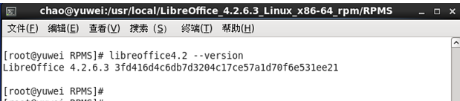

#### 二、 SwfTools0.9.1部署说明

第一步：先切换回到安装包所在的目录，再解压swftools-0.9.1.tar.gz：

cd /swftools-0.9.1.tar.gz包所在目录/

tar -zxvf swftools-0.9.1.tar.gz

yum install gcc* automake zlib-devel libjpeg-devel giflib-devel freetype-devel

第二步执行以下命令：#cd swftools-0.9.1/

#sudo ./configure

对即将安装的软件进行配置，检查当前的环境是否满足要安装软件的依赖关系

第三步：执行命令 sudo make 进行编译

报错：3.2的错误2

第四部：执行命令“sudo make install”进行安装

第四步：将命令“pdf2swf”配置到环境变量中

sudo vim /etc/profile 添加最后三行。

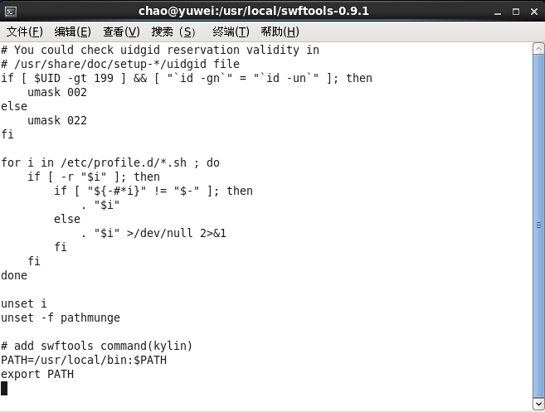

第五步：验证安装以及配置环境变量是否成功

sudo source /etc/profile 让/etc/profile文件修改后立即生效

输入“pdf+tab键”命令看是否有以下的命令提示提示，若有，说明安装及配置正确。

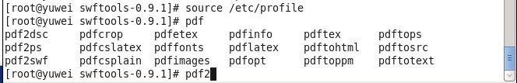

#### 三、可能会出现的问题

##### 1.1安装libreoffice可能出现以下错误：

checking for zlib location... not found

checking whether to enable mod_deflate... configure: error: mod_deflate has been requested but can not be built due to prerequisite failures

解决方案：

sudo yum install zlib

sudo yum install zlib-devel

##### 1.2安装swftools可能出现一下错误：

错误1：

rm -f /usr/local/share/swftools/swfs/default_viewer.swf -o -L

/usr/local/share/swftools/swfs/default_viewer.swf

rm：无效选项 -- o

请尝试执行"rm --help"来获取更多信息。

make[1]: *** [install] 错误 1

make[1]: Leaving directory `/root/swftools-0.9.2/swfs'

make: *** [install] 错误 2

解决方案：

从错误提示来看是rm命令给的选项有问题，没有-o和-L选项，所以报错，排查办法，就是找出这个报错的语句在哪个文件中，修改其中的语句

find ./ |xargs grep -r -i "default_viewer"

通过上面的命令可以找到下面的文件

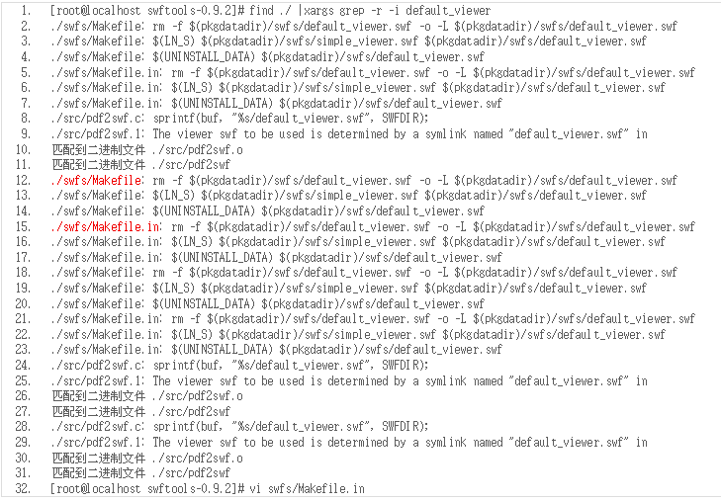

分别修改上面红色标注的2个文件， 将-o -L去掉；

#vim swfs/Makefile ,然后输入i，将 -o -L去掉后，输入：wq保存退出；

#vim swfs/Makefile.in ,然后输入i，将 -o -L去掉后，输入：wq保存退出；

然后在执行make install 成功！

错误2：

jpeg.c:463: 错误：与 ‘jpeg_load_from_mem’ 类型冲突

jpeg.h:15: 错误：‘jpeg_load_from_mem’ 的上一个声明在此

make[1]: *** [jpeg.o] 错误 1

make[1]: Leaving directory `/root/Desktop/swftools-0.9.1/lib’

make: *** [all] 错误 2

解决方案：

sudo yum install freetype-devel

sudo yum install libjpeg-devel

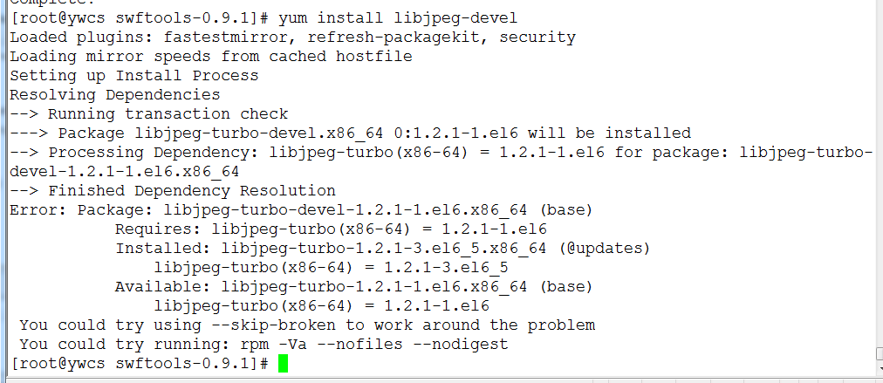

安装libjpeg-devel出错，是因为163上配置的YUM源版本太旧，所以更新YUM源为6.5

##### 1.3错误3

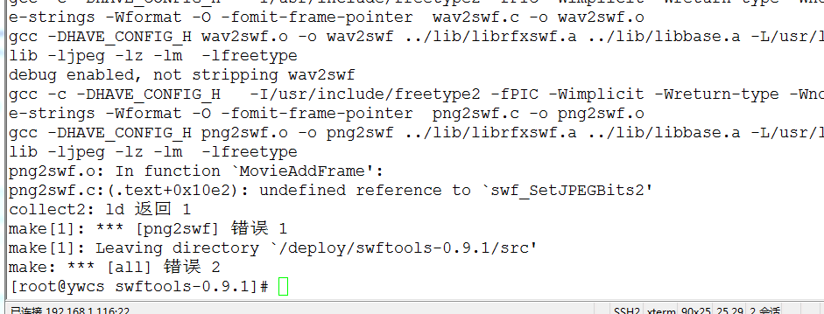

执行：make clean就ok

错误四：

20150122出现错误：

1、安装所需的库和组件。机器之前安装过了，主要安装的是下面几个组件。如果不安装会提示machine `x86_64-unknown-linux' not recognized

解决办法：

yum install gcc* automake zlib-devel libjpeg-devel giflib-devel freetype-devel

参考：<http://blog.csdn.net/zhizaibide1987/article/details/28901511>

##### 2 安装建议

以下操作步骤中，命令的执行需要使用root权限：

1. 从SVN下载fcs.tar包：

（<https://192.168.1.106/svn/ProjectResearchGroup/ProjectDev/Code/tags/fcs/20141028_1fcs/fcs.tar>）

1. 将fcs.tar文件放在/usr/目录下面
2. 执行命令：

cd /usr

tar –xvf fcs.tar

(4)设置开机启动：

修改文件 /etc/rc.d/rc.local

编辑rc.local文件

#vi /etc/rc.d/rc.local将/fcs/startup.sh添加到开机启动项

然后输入i开始插入，添加你所需要开机启动的项的路径，操作完后按Esc键，再按shift+：，输入wq退出就OK了。（注意：所添加启动项的路径千万不能错）

|  |  |
| --- | --- |
| /user/convert2swf/startup.sh start | 开机启动fcs |

##### 3使用说明

##### 4.1、启动说明

fcs模块依赖于“Libreoffice”和“SwfTools”两个插件。使用之前确保环境是否正确，可以在任意目录输入：

libreoffice4.2 --version

看是否有版本输出。

输入：pdf2 按Tab键是否有命令提示

如果如下图所示，说明符合运行环境，若不正确请参考“fcs运行环部署方法”检查部署步骤是否正确。

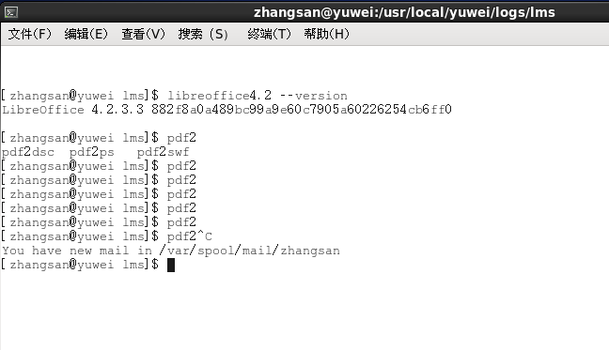

1. 启动fcs服务：

#cd /user/fcs

#sh start.sh

1. 关闭fcs服务：

#cd /user/fcs

#sh stop.sh

##### 4.2、日志记录

##### 4.2.1错误日志

错误日志目录是/usr/local/yuwei/logs/fcs/error。

以**root**用户登录fcs Server

动态查看：

访问日志：#tail –f /usr/local/yuwei/logs/cs/info/info.log

静态查看：

访问日志：#vim /usr/local/yuwei/logs/cs/info/info.log. xxxx-xx-xx

##### 4.2.2 访问日志

错误日志目录是/usr/local/yuwei/logs/fcs/info。

以**root**用户登录fcs Server

动态查看：

访问日志：#tail –f /usr/local/yuwei/logs/cs/info/info.log

静态查看：

访问日志：#vim /usr/local/yuwei/logs/cs/info/info.log. xxxx-xx-xx

### 数据库设置

创建数据库：创建tangia_lts、tangia_lmsdb和tangiadb，设置字符集：UTF-8 –default collation。

建立用户：elearn/123fly

服务器权限：全选；

数据库权限：数据库tangia_lts、tangia_lmsdb和数据库tangia_db的操作权限状态为全选。

### 部署

先停止tomcat服务器，使用ps –ef|grep tomcat 命令，查看确认tomcat进程确实已经消失。

清除缓存，删除旧版本，不要直接覆盖，删除内容：

{tomcat 安装目录}\conf\Catalina和 {tomcat 安装目录}\work\Catalina下的localhost文件夹

{tomcat 安装目录}\webapps下的lts文件夹

然后将war包放到{tomcat 安装目录}\webapps（例如\deploy\apache-tomcat-6.0.37\webapps）下，最后启动服务器。

## 设置服务器开机启动项

修改文件 /etc/rc.d/rc.local

编辑rc.local文件  
#vi /etc/rc.d/rc.local

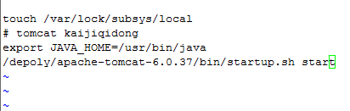

然后输入i开始插入，添加你所需要开机启动的项的路径，操作完后按Esc键，再按shift+：，输入wq退出就OK了。（注意：所添加启动项的路径千万不能错）

|  |  |
| --- | --- |
| /deploy/apache-tomcat-6.0.37/bin/startup.sh start | 开机启动tomcat |
| /usr/UIMS/start.sh start | 开机启动UIMS |
| /deploy/activemq/bin/linux-x86-64/activemq start | 开机启动MQ |

## 四、项目测试